FPT University — SWP391
TÀI LIỆU ĐẶC TẢ YÊU CẦU PHẦN MỀM
(Software Requirements Specification)
Dành cho
Auto-Wash — Hệ thống quản lý trung tâm rửa xe tự động

Mục lục
Trang phê duyệt 2
Lịch sử sửa đổi 2
Mục lục 4
1. Giới thiệu 7
1.1 Mục đích 7
1.2 Tổng quan 7
1.3 Đối tượng đọc và gợi ý đọc 8
1.4 Thuật ngữ viết tắt 8
1.4.1 Bảng thuật ngữ nghiệp vụ chuẩn hóa (Glossary) 8
1.5 Tài liệu tham khảo 9
2. Yêu cầu tổng quát 10
2.1 Sơ đồ ngữ cảnh (Context Diagram) 10
2.2 Sơ đồ thực thể (Entity Relationship Diagram) 11
2.3 Luồng nghiệp vụ (Workflow) 12
2.3.1 Quản lý tài khoản 12
2.3.2 Quản lý đặt lịch 12
2.3.3 Quản lý hàng chờ 12
2.4 Sơ đồ chuyển trạng thái 12
2.4.1 Trạng thái đặt lịch (Booking) 12
2.4.2 Trạng thái hàng chờ (Queue) 13
2.5 Sơ đồ Use Case 13
2.5.1 Chung & Quản lý tài khoản 13
2.5.2 Quản lý phương tiện 13
2.5.3 Quản lý dịch vụ & đặt lịch 14
2.5.4 Quản lý hàng chờ 14
2.5.5 Thông báo 14
2.6 Ma trận phân quyền 15
3. Đặc tả Use Case 17
3.1 Chung 17
UC1: Đăng nhập 17
UC2: Đăng xuất 18
3.2 Quản lý tài khoản 18
UC3: Đăng ký tài khoản 18
UC4: Cập nhật hồ sơ 20
UC5: Đổi mật khẩu 20
UC6: Quản lý tài khoản người dùng 21
3.3 Quản lý phương tiện 22
UC7: Xem danh sách xe 22
UC8: Đăng ký xe 23
UC9: Xóa xe 24
3.4 Quản lý dịch vụ & đặt lịch 24
UC10: Xem dịch vụ 24
UC11: Quản lý dịch vụ 25
UC12: Tạo đặt lịch 26
UC13: Xem đặt lịch 27
UC14: Xác nhận đặt lịch 28
UC15: Hủy đặt lịch 29
3.5 Quản lý hàng chờ 30
UC16: Xem hàng chờ hôm nay 30
UC17: Check-in khách hàng 30
UC18: Quét biển số (LPR) 31
UC19: Chuyển trạng thái rửa xe 32
UC20: Cập nhật hàng chờ 33
UC21: Check-out khách hàng 34
UC22: Hủy lượt hàng chờ 34
3.6 Thông báo 35
UC23: Xem thông báo 35
UC24: Đánh dấu thông báo đã đọc 36
3.7 Quy tắc nghiệp vụ chung 36
4. Màn hình Mockup 38
4.1 Chung 38
4.1.1 Màn hình Đăng nhập 38
4.1.2 Trang chủ (Landing Page) 38
4.2 Quản lý tài khoản & phương tiện 39
4.2.1 Màn hình Đăng ký 39
4.2.2 Đăng ký — Xác thực OTP 39
4.2.3 Cài đặt hồ sơ — Xem & chỉnh sửa 40
4.2.4 Màn hình Đổi mật khẩu 40
4.2.5 Xe của tôi — Danh sách 41
4.2.6 Xe của tôi — Thêm xe (OTP) 41
4.2.7 Quản lý tài khoản người dùng (Nhân viên) 42
4.3 Quản lý dịch vụ & đặt lịch 42
4.3.1 Màn hình Danh sách dịch vụ 42
4.3.2 Quản lý dịch vụ (Nhân viên) 43
4.3.3 Tạo đặt lịch — Chọn dịch vụ & ngày giờ 43
4.3.4 Tạo đặt lịch — Tóm tắt & xác nhận 44
4.3.5 Đặt lịch của tôi — Danh sách & theo dõi hàng chờ 44
4.3.6 Danh sách booking chờ xác nhận (Nhân viên) 45
4.4 Quản lý hàng chờ 45
4.4.1 Bảng hàng chờ — Danh sách hôm nay 45
4.4.2 Bảng hàng chờ — Chuyển trạng thái 46
4.4.3 Bảng hàng chờ — Cập nhật / ghi chú 46
4.4.4 Bảng hàng chờ — Hộp thoại Check-in (kèm nút Quét biển số) 47
4.4.5 Bảng hàng chờ — Hộp thoại Check-out 47
4.4.6 Bảng hàng chờ — Xác nhận hủy lượt 48
4.5 Thông báo 48
4.5.1 Thông báo — Danh sách 48
4.5.2 Thông báo — Chi tiết / đánh dấu đã đọc 49
5. Yêu cầu khác 50
5.1 Yêu cầu hiệu năng 50
5.2 Yêu cầu bảo mật 50
5.3 Yêu cầu khả dụng (Usability) 50
5.4 Yêu cầu sẵn sàng & tin cậy 50
5.5 Yêu cầu mở rộng (Scalability) 51
6. Tích hợp 52
7. Di trú dữ liệu 53
7.1 Phạm vi di trú 53
7.2 Ánh xạ dữ liệu 53
8. Phụ lục 54
8.1 Danh sách thông điệp 54
8.2 Mẫu email 55
8.2.1 ET 1: Mã xác thực OTP 55
8.2.2 ET 2: Xác nhận đặt lịch 55
8.2.3 ET 3: Rửa xe hoàn tất 55

1. Giới thiệu

1.1 Mục đích
Tài liệu Đặc tả yêu cầu phần mềm (SRS) này định nghĩa các yêu cầu chức năng và phi chức năng cho Hệ thống quản lý trung tâm rửa xe tự động Auto-Wash, với phạm vi được xác định theo Sơ đồ ngữ cảnh (Context Diagram) phiên bản mới nhất. Tài liệu nhằm:
- Xác định phạm vi mục tiêu nghiệp vụ, chức năng nghiệp vụ và các đơn vị liên quan.
- Nhận diện các quy trình nghiệp vụ mà giải pháp phải hỗ trợ.
- Tạo cách hiểu thống nhất về yêu cầu chức năng cho tất cả các bên tham gia.
- Làm cơ sở xây dựng kiểm thử chấp nhận (acceptance test) nhằm xác nhận giải pháp đáp ứng yêu cầu.

1.2 Tổng quan
Auto-Wash là hệ thống quản lý rửa xe trên nền web dành cho một trung tâm rửa xe tự động. Theo Sơ đồ ngữ cảnh, hệ thống gồm 5 dịch vụ nội bộ: Account Service (tài khoản), Booking Service (đặt lịch), Queue Service (hàng chờ), Notification Service (thông báo) và LPR Service (nhận dạng biển số). Hệ thống hỗ trợ:
- Khách hàng tự phục vụ qua Mobile Web: đăng ký tài khoản, đăng nhập, đăng ký xe, đặt lịch rửa xe và theo dõi lịch đặt.
- Nhân viên vận hành: check-in/check-out khách hàng, quét biển số bằng camera LPR, theo dõi hàng chờ, xác nhận/hủy đặt lịch, quản lý tài khoản người dùng và quản lý danh mục dịch vụ.
- Tự động hóa: gửi email OTP, email xác nhận đặt lịch và email thông báo rửa xe hoàn tất qua máy chủ Email SMTP; nhận dạng biển số qua Camera LPR kết hợp 3rd-party LPR API.

Tác nhân và vai trò:
Tác nhân | Vai trò & trách nhiệm
Nhân viên (Staff) | Vận hành hàng ngày: check-in khách hàng, quét biển số, theo dõi và cập nhật hàng chờ, check-out, xác nhận và hủy đặt lịch, quản lý tài khoản người dùng, quản lý danh mục dịch vụ.
Khách hàng (Customer) | Đăng ký tài khoản, đăng nhập, quản lý xe, tạo đặt lịch và theo dõi lịch đặt qua Mobile Web; nhận thông báo qua email.
Hệ thống (System) | Tác vụ tự động: gửi email OTP, email xác nhận đặt lịch, email thông báo hoàn tất; tiếp nhận kết quả nhận dạng biển số từ 3rd-party LPR API.

Hệ thống ngoài (external systems):
Hệ thống ngoài | Vai trò
Email SMTP | Máy chủ gửi thư: chuyển email OTP, email xác nhận đặt lịch và email thông báo rửa xe hoàn tất đến khách hàng.
Camera LPR | Thiết bị camera đặt tại trung tâm, chụp ảnh biển số xe theo yêu cầu của hệ thống (request plate scan).
3rd-party LPR API | Dịch vụ nhận dạng ký tự bên ngoài: nhận ảnh biển số từ Camera LPR, trích xuất chuỗi biển số và trả kết quả về LPR Service của hệ thống.

1.3 Đối tượng đọc và gợi ý đọc
- Nhóm phát triển: thiết kế, lập trình, kiểm thử đơn vị và kiểm thử tích hợp dựa trên đặc tả này.
- Nhóm QA/UAT: xây dựng và thực thi các ca kiểm thử chấp nhận.
- Bên liên quan nghiệp vụ / Giảng viên hướng dẫn: rà soát và phê duyệt yêu cầu.
- Nhóm thiết kế UI/UX: thiết kế màn hình bám sát các use case và mục mockup.

1.4 Thuật ngữ viết tắt
Từ viết tắt | Giải nghĩa
SRS | Software Requirements Specification — Đặc tả yêu cầu phần mềm
UC | Use Case — Ca sử dụng
BR | Business Rule — Quy tắc nghiệp vụ
CBR | Common Business Rule — Quy tắc nghiệp vụ chung
MSG | System Message — Thông điệp hệ thống hiển thị cho người dùng
ET | Email Template — Mẫu email
OTP | One-Time Password — Mã xác thực dùng một lần (6 chữ số)
LPR | License Plate Recognition — Nhận dạng biển số xe
VND | Đồng Việt Nam (đơn vị tiền tệ)
SMTP | Simple Mail Transfer Protocol — Giao thức gửi thư điện tử
API | Application Programming Interface — Giao diện lập trình ứng dụng
DB | Database — Cơ sở dữ liệu (PostgreSQL qua Supabase)
FIFO | First In First Out — Đến trước phục vụ trước
TBU | To Be Updated — Sẽ cập nhật sau

1.4.1 Bảng thuật ngữ nghiệp vụ chuẩn hóa (Glossary)
Mỗi khái niệm dùng đúng một thuật ngữ thống nhất trên toàn bộ sơ đồ và tài liệu, tránh dùng nhiều tên cho cùng một đối tượng.
Thuật ngữ chuẩn | Định nghĩa | Các tên khác đã hợp nhất (không dùng)
Đăng ký tài khoản (Register account) | Tạo tài khoản khách hàng mới, xác thực OTP qua email — UC3. | Register
Đặt lịch (Booking) | Yêu cầu rửa xe do khách tạo, có trạng thái Pending/Confirmed/CheckedIn/Completed/Cancelled. | Đơn đặt, lịch hẹn
Mục hàng chờ (Queue entry) | Bản ghi theo dõi một xe qua các công đoạn rửa trong ngày; liên kết tùy chọn với một Booking. | Queue, hàng đợi
Cập nhật hàng chờ (Update queue) | Nhân viên chỉnh trạng thái/ghi chú một mục hàng chờ — UC20. | Update queue entry, update queue status
Chuyển trạng thái rửa (Advance wash status) | Chuyển mục hàng chờ sang công đoạn kế tiếp theo đúng thứ tự — UC19. | Advance stage
Theo dõi tiến trình hàng chờ (Track queue progress) | Nhánh con của UC13 (Xem đặt lịch) cho phép khách xem vị trí và công đoạn hiện tại; không phải UC độc lập. | (được đếm là một phần UC13)
Công đoạn rửa (Wash stage) | Waiting → LPR_Scan → Washing → Addon_Processing → Drying → Completed. | Bước rửa, giai đoạn

1.5 Tài liệu tham khảo
- Sơ đồ ngữ cảnh Auto-Wash (ContextDiagram.drawio) — căn cứ xác định phạm vi của tài liệu này.
- FA Management Requirement Specification (FPT Fresher Academy, 2018) — dùng làm mẫu định dạng SRS.
- Auto-Wash Backend — ASP.NET Core 8, Entity Framework Core, PostgreSQL (Supabase).
- Auto-Wash Frontend Mobile Web — React + Vite.
- IEEE 830-1998: Recommended Practice for Software Requirements Specifications.

2. Yêu cầu tổng quát
Phần này mô tả tổng quan các chức năng của hệ thống bằng sơ đồ: loại người dùng, quyền được cấp và trình tự hoàn thành các luồng nghiệp vụ. Đặc tả chi tiết xem tại Phần 3.

2.1 Sơ đồ ngữ cảnh (Context Diagram)
Hình 1: Sơ đồ ngữ cảnh hệ thống Auto-Wash [xem tệp ContextDiagram.drawio]
Sơ đồ ngữ cảnh xác định ranh giới hệ thống, các tác nhân và hệ thống ngoài cùng các luồng tương tác chính:
Phần tử | Loại | Mô tả
Auto-Wash System | Hệ thống | Gồm 5 dịch vụ nội bộ: Account Service, Booking Service, Queue Service, Notification Service, LPR Service.
Mobile Web | Kênh truy cập | Ứng dụng web trên di động — kênh tương tác của Khách hàng, giao tiếp với hệ thống qua API request/response.
Nhân viên (Staff) | Tác nhân | Tương tác trực tiếp với hệ thống: check-in, quét biển số, check-out, xem hàng chờ, quản lý tài khoản, quản lý dịch vụ, xác nhận/hủy đặt lịch.
Khách hàng (Customer) | Tác nhân | Tương tác qua Mobile Web: đăng ký, đăng nhập, đăng ký xe, tạo đặt lịch, xem lịch đặt; nhận thông báo qua email.
Camera LPR | Hệ thống ngoài | Chụp ảnh biển số và gửi đến 3rd-party LPR API.
3rd-party LPR API | Hệ thống ngoài | Trích xuất chuỗi biển số từ ảnh và trả kết quả về hệ thống.
Email SMTP | Hệ thống ngoài | Nhận yêu cầu gửi email từ hệ thống (OTP, xác nhận đặt lịch, thông báo hoàn tất) và chuyển đến khách hàng.

Các luồng tương tác trên sơ đồ:
Nguồn | Đích | Luồng dữ liệu
Nhân viên | Hệ thống | check in customer; scan license plate; check out customer; view queue; update queue status (chuyển trạng thái/cập nhật/hủy lượt); manage user accounts; manage services; confirm booking; cancel booking
Hệ thống | Nhân viên | return queue list; return booking details; return user list
Khách hàng | Mobile Web | Register; Login; register vehicle; view vehicles & services; create booking; view bookings; manage account (profile, password)
Mobile Web | Hệ thống | send API request
Hệ thống | Mobile Web | return API response
Mobile Web | Khách hàng | return account info; return vehicle list; return booking list & status
Hệ thống | Camera LPR | request plate scan (yêu cầu chụp ảnh biển số)
Camera LPR | 3rd-party LPR API | capture plate image (ảnh biển số)
3rd-party LPR API | Hệ thống | extract plate text (chuỗi biển số)
Hệ thống | Email SMTP | send OTP email; send booking confirmation; send wash-complete notification
Email SMTP | Khách hàng | deliver notification (chuyển email đến khách hàng)

2.2 Sơ đồ thực thể (Entity Relationship Diagram)
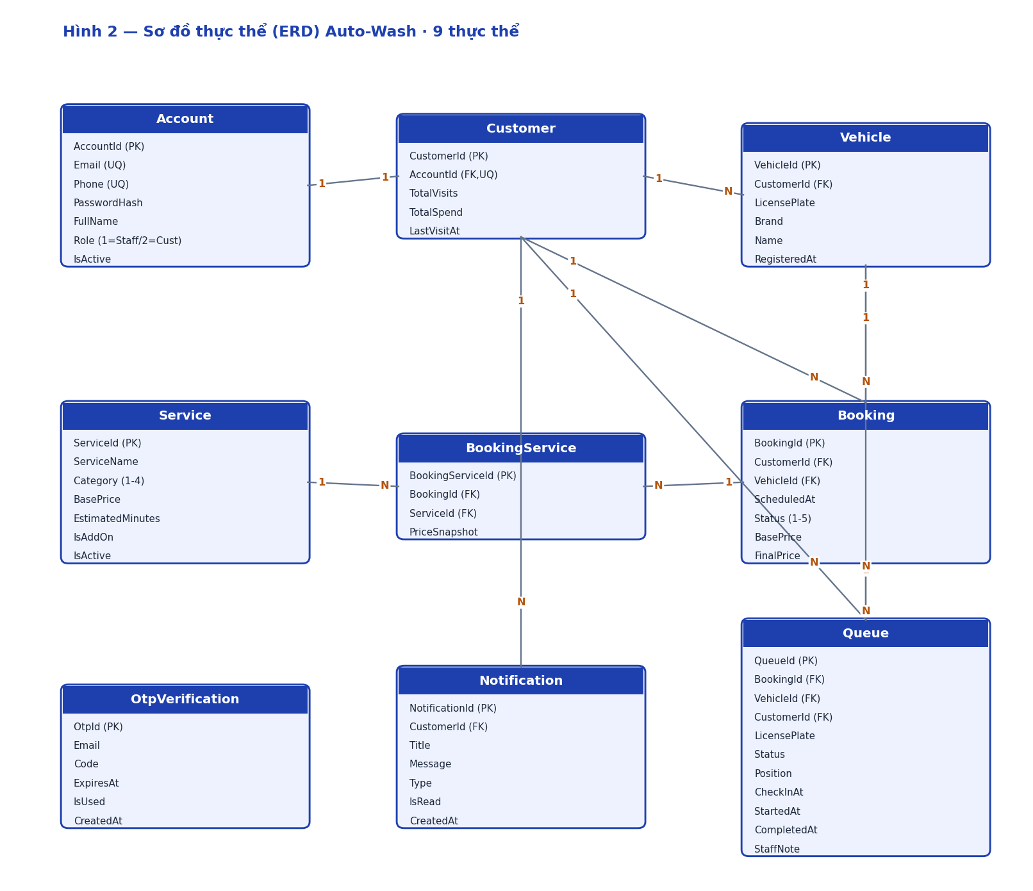
Hình 2: Sơ đồ thực thể của hệ thống Auto-Wash (9 thực thể) — nguồn: diagrams/ERD.drawio.
Các thực thể chính và quan hệ:
Thực thể | Trường chính | Quan hệ
Account | AccountId, Email, Phone, PasswordHash, FullName, Role (1=Staff, 2=Customer), IsActive | 1:1 với Customer (khi Role = Customer)
Customer | CustomerId, AccountId, TotalVisits, TotalSpend, LastVisitAt | 1:N Vehicle, Booking, Notification, Queue
Vehicle | VehicleId, CustomerId, LicensePlate, Brand, Name, RegisteredAt | N:1 Customer; 1:N Booking, Queue
Booking | BookingId, CustomerId, VehicleId, ScheduledAt, Status (1–5), BasePrice, FinalPrice | N:1 Customer, Vehicle; 1:N BookingService, Queue
BookingService | BookingServiceId, BookingId, ServiceId, PriceSnapshot | N:1 Booking, Service (bảng trung gian)
Service | ServiceId, ServiceName, Category (1=Cơ bản, 2=Cao cấp, 3=Đặc biệt, 4=AddOn), BasePrice, EstimatedMinutes, IsAddOn, IsActive | 1:N BookingService
Queue | QueueId, BookingId, VehicleId, CustomerId, LicensePlate, Status (text), Position, CheckInAt, StartedAt, CompletedAt, StaffNote | N:1 Booking, Vehicle, Customer
Notification | NotificationId, CustomerId, Title, Message, Type, IsRead, CreatedAt | N:1 Customer
OtpVerification | OtpId, Email, Code, ExpiresAt, IsUsed, CreatedAt | Tạm thời — không có quan hệ khóa ngoại

2.3 Luồng nghiệp vụ (Workflow)

2.3.1 Quản lý tài khoản
Khách hàng mới: truy cập Mobile Web → nhấn Đăng ký → nhập email → nhận email OTP (qua Email SMTP) → điền Họ tên, Số điện thoại, Mật khẩu, mã OTP → tài khoản được tạo → chuyển đến trang chủ.
Khách hàng hiện hữu: nhập email/số điện thoại + mật khẩu → nhận OTP qua email → nhập OTP → session được tạo → chuyển đến trang chủ khách hàng.
Nhân viên: nhập email + mật khẩu → nhận OTP qua email → nhập OTP → session được tạo → chuyển đến màn hình Quản lý hàng chờ. Nhân viên có thể mở màn hình Quản lý tài khoản để xem danh sách người dùng và kích hoạt/vô hiệu hóa tài khoản.

2.3.2 Quản lý đặt lịch
Khách hàng đăng nhập → đăng ký xe (xác thực OTP) → xem trang dịch vụ → chọn dịch vụ chính + dịch vụ bổ sung (tùy chọn) → chọn ngày giờ → xem lại giá → xác nhận đặt lịch → hệ thống gửi email xác nhận đặt lịch → nhân viên xác nhận booking → khách hàng đến trung tâm đúng lịch hẹn. Nhân viên có thể hủy booking khi khách hàng yêu cầu.

2.3.3 Quản lý hàng chờ
Xe đến trung tâm → nhân viên nhấn quét biển số, hệ thống gửi yêu cầu chụp ảnh (request plate scan) đến Camera LPR → Camera chụp ảnh và gửi đến 3rd-party LPR API → 3rd-party LPR API trích xuất chuỗi biển số và trả về hệ thống (hoặc nhân viên nhập biển số thủ công) → hệ thống tự động phát hiện booking nếu có → tạo mục Queue (Status: Đang chờ) → nhân viên chuyển trạng thái qua các công đoạn: Quét LPR → Đang rửa → Xử lý add-on → Sấy khô → nhân viên check-out → thống kê khách hàng được cập nhật → hệ thống gửi email thông báo rửa xe hoàn tất.

2.4 Sơ đồ chuyển trạng thái

2.4.1 Trạng thái đặt lịch (Booking)
Hình 3: Sơ đồ chuyển trạng thái Booking [TBU — sẽ chèn sơ đồ]
Trạng thái hiện tại | Sự kiện chuyển | Trạng thái kế tiếp
(chưa có) | Khách hàng tạo đặt lịch (UC12) | Chờ xác nhận (1)
Chờ xác nhận | Nhân viên xác nhận đặt lịch (UC14) | Đã xác nhận (2)
Đã xác nhận | Xe đến; nhân viên check-in (UC17) | Đã check-in (3)
Đã check-in | Nhân viên check-out (UC21) | Hoàn tất (4)
Chờ xác nhận / Đã xác nhận | Nhân viên hủy đặt lịch (UC15) hoặc hủy lượt hàng chờ (UC22) | Đã hủy (5)

2.4.2 Trạng thái hàng chờ (Queue)
Hình 4: Sơ đồ chuyển trạng thái Queue [TBU — sẽ chèn sơ đồ]
Trạng thái hiện tại | Sự kiện / điều kiện chuyển | Trạng thái kế tiếp
(chưa có) | Check-in khách hàng (UC17) | Đang chờ (Waiting)
Đang chờ | Nhân viên chuyển tiếp (UC19) | Quét LPR (LPR_Scan)
Quét LPR | Nhân viên chuyển tiếp (UC19) | Đang rửa (Washing)
Đang rửa | Nhân viên chuyển tiếp (UC19) | Xử lý add-on (Addon_Processing)
Xử lý add-on | Nhân viên chuyển tiếp (UC19) | Sấy khô (Drying)
Sấy khô | Nhân viên check-out (UC21) | Hoàn tất (Completed)
Bất kỳ (trừ Hoàn tất) | Nhân viên hủy lượt (UC22) | Đã hủy (Cancelled)

2.5 Sơ đồ Use Case
Sơ đồ Use Case gồm 24 UC (UC1–UC24) tách theo 5 phân hệ, mỗi bong bóng gắn mã UC khớp Phần 3. Sub-use-case "Xác thực OTP qua email" là bước dùng chung («include»), không được đánh số. "Track queue progress" là nhánh con của UC13 (thể hiện bằng «extend»), không tính là UC độc lập.
Ghi chú độ phủ: UC2 (Đăng xuất), UC10 (Xem dịch vụ) và UC16 (Xem hàng chờ hôm nay) là thao tác đọc/tầm thường nên chủ đích không vẽ Activity/Swimlane riêng; các UC này vẫn có mặt đầy đủ trên Use Case Diagram và Sơ đồ ngữ cảnh.

2.5.1 Chung & Quản lý tài khoản
Hình 5: Sơ đồ Use Case — Chung & Quản lý tài khoản [TBU]
# | Tên UC | Mô tả
UC1 | Đăng nhập | Xác thực bằng email/số điện thoại + mật khẩu.
UC2 | Đăng xuất | Xóa session và chuyển về màn hình đăng nhập.
UC3 | Đăng ký tài khoản | Tạo tài khoản khách hàng mới với xác thực OTP qua email.
UC4 | Cập nhật hồ sơ | Khách hàng cập nhật họ tên và số điện thoại.
UC5 | Đổi mật khẩu | Khách hàng đổi mật khẩu với xác thực OTP qua email.
UC6 | Quản lý tài khoản người dùng | Nhân viên xem danh sách người dùng, kích hoạt/vô hiệu hóa tài khoản.
Quan hệ: UC3, UC5 «include» sub-UC "Xác thực OTP qua email" (dùng chung, gửi mã qua Email SMTP). UC1 (Đăng nhập) chỉ dùng mật khẩu, không «include» OTP.

2.5.2 Quản lý phương tiện
Hình 6: Sơ đồ Use Case — Quản lý phương tiện [TBU]
# | Tên UC | Mô tả
UC7 | Xem danh sách xe | Liệt kê tất cả biển số đã đăng ký của khách hàng.
UC8 | Đăng ký xe | Thêm xe mới với biển số được xác thực OTP.
UC9 | Xóa xe | Xóa xe chưa có lịch sử đặt lịch.
Quan hệ: UC8 «include» "Xác thực OTP qua email". UC9 «extend» UC7 — xóa xe là thao tác tùy chọn phát sinh từ danh sách xe.

2.5.3 Quản lý dịch vụ & đặt lịch
Hình 7: Sơ đồ Use Case — Quản lý dịch vụ & đặt lịch [TBU]
# | Tên UC | Mô tả
UC10 | Xem dịch vụ | Khách hàng xem các dịch vụ rửa xe và add-on kèm giá.
UC11 | Quản lý dịch vụ | Nhân viên thêm/sửa/kích hoạt/vô hiệu hóa dịch vụ.
UC12 | Tạo đặt lịch | Khách hàng đặt lịch rửa xe: chọn xe, dịch vụ, ngày giờ.
UC13 | Xem đặt lịch | Khách hàng xem booking đang hoạt động và lịch sử, kèm tiến độ hàng chờ.
UC14 | Xác nhận đặt lịch | Nhân viên xác nhận booking đang chờ.
UC15 | Hủy đặt lịch | Nhân viên hủy booking theo yêu cầu.
Quan hệ: sub-UC "Theo dõi tiến độ hàng chờ" «extend» UC13 — chỉ xuất hiện khi có booking đang hoạt động. UC12 gửi email xác nhận qua Email SMTP.

2.5.4 Quản lý hàng chờ
Hình 8: Sơ đồ Use Case — Quản lý hàng chờ [TBU]
# | Tên UC | Mô tả
UC16 | Xem hàng chờ hôm nay | Nhân viên xem danh sách hàng chờ hợp nhất của ngày hiện tại.
UC17 | Check-in khách hàng | Đưa xe vào hàng chờ khi xe đến; tự động phát hiện booking.
UC18 | Quét biển số (LPR) | Nhận dạng biển số tự động qua Camera LPR và 3rd-party LPR API.
UC19 | Chuyển trạng thái rửa xe | Chuyển xe sang công đoạn rửa kế tiếp.
UC20 | Cập nhật hàng chờ | Cập nhật thủ công trạng thái hoặc thêm ghi chú.
UC21 | Check-out khách hàng | Hoàn tất dịch vụ, cập nhật thống kê, gửi thông báo.
UC22 | Hủy lượt hàng chờ | Hủy một xe khỏi hàng chờ.
Quan hệ: UC18 «extend» UC17 — quét LPR là phương án tùy chọn thay cho nhập biển số thủ công, kết nối Camera LPR và 3rd-party LPR API. UC21 gửi email hoàn tất qua Email SMTP.

2.5.5 Thông báo
Hình 9: Sơ đồ Use Case — Thông báo [TBU]
# | Tên UC | Mô tả
UC23 | Xem thông báo | Khách hàng đọc tất cả thông báo hệ thống.
UC24 | Đánh dấu thông báo đã đọc | Đánh dấu một thông báo cụ thể là đã đọc.
Quan hệ: UC24 «extend» UC23 — đánh dấu đã đọc phát sinh khi khách hàng mở một thông báo từ danh sách.

2.6 Ma trận phân quyền
Ghi chú: X — người dùng có quyền thực hiện chức năng. X* — chỉ có quyền trên bản ghi thuộc về mình.
Phân hệ / Chức năng | Nhân viên | Khách hàng | Hệ thống
Phân hệ 1: Chung
Đăng nhập | X | X
Đăng xuất | X | X
Phân hệ 2: Quản lý tài khoản
Đăng ký tài khoản (OTP email) |  | X
Cập nhật hồ sơ |  | X*
Đổi mật khẩu |  | X*
Quản lý tài khoản người dùng | X
Phân hệ 3: Quản lý phương tiện
Xem danh sách xe |  | X*
Đăng ký xe (OTP) |  | X*
Xóa xe |  | X*
Phân hệ 4: Quản lý dịch vụ & đặt lịch
Xem dịch vụ |  | X
Quản lý dịch vụ | X
Tạo đặt lịch |  | X*
Xem đặt lịch |  | X*
Xác nhận đặt lịch | X
Hủy đặt lịch | X
Phân hệ 5: Quản lý hàng chờ
Xem hàng chờ hôm nay | X
Check-in khách hàng | X
Quét biển số (LPR) | X
Chuyển trạng thái rửa xe | X
Cập nhật hàng chờ | X
Check-out khách hàng | X
Hủy lượt hàng chờ | X
Phân hệ 6: Thông báo
Xem thông báo |  | X*
Đánh dấu thông báo đã đọc |  | X*
Gửi email OTP / xác nhận / hoàn tất |  |  | X

3. Đặc tả Use Case
Phần này mô tả chi tiết yêu cầu chức năng của hệ thống: tương tác của tác nhân, điều kiện trước/sau, luồng hoạt động và quy tắc nghiệp vụ.

3.1 Chung

UC1: Đăng nhập
Mục tiêu: Cho phép người dùng (Nhân viên, Khách hàng) đăng nhập vào hệ thống bằng định danh và mật khẩu.
Tác nhân: Nhân viên (Staff), Khách hàng (Customer)
Kích hoạt: Người dùng truy cập màn hình Đăng nhập và gửi thông tin đăng nhập.
Điều kiện tiên quyết: Người dùng chưa đăng nhập. • Người dùng đã có tài khoản đang hoạt động (IsActive = true).
Kết quả sau thực hiện: Phiên làm việc (session) phía máy chủ được tạo với AccountId. • Người dùng được chuyển hướng đến trang chủ phù hợp với vai trò.
Luồng sự kiện chính:
Bước | Mô tả
(1) | Người dùng truy cập màn hình Đăng nhập (qua Mobile Web đối với Khách hàng).
(2) | Người dùng nhập Định danh (email hoặc số điện thoại) và Mật khẩu, sau đó nhấn Đăng nhập.
(3) | Hệ thống (Account Service) kiểm tra hai trường Định danh và Mật khẩu không được để trống.
(4) | Hệ thống tìm bản ghi Account theo email hoặc số điện thoại.
(5) | Hệ thống kiểm tra tài khoản đang ở trạng thái hoạt động (IsActive = true).
(6) | Hệ thống đối chiếu mật khẩu với chuỗi băm (hash) đã lưu.
(7) | Hệ thống tạo session phía máy chủ và thiết lập cookie xác thực.
(8) | Hệ thống trả về phản hồi đăng nhập: vai trò, họ tên, email, số điện thoại.
(9) | Ứng dụng chuyển hướng theo vai trò: Nhân viên → màn hình Quản lý hàng chờ; Khách hàng → Trang chủ khách hàng.

Luồng thay thế / ngoại lệ:
Tại bước | Điều kiện & cách xử lý
(3) | Nếu Định danh hoặc Mật khẩu để trống, hiển thị MSG1: "Vui lòng nhập đầy đủ các trường bắt buộc."
(4) | Nếu không tìm thấy tài khoản, hiển thị MSG2: "Tên đăng nhập hoặc mật khẩu không đúng."
(5) | Nếu tài khoản tồn tại nhưng IsActive = false (đã bị nhân viên vô hiệu hóa — UC6), từ chối đăng nhập và hiển thị MSG26.
(6) | Nếu mật khẩu không khớp chuỗi băm, hiển thị MSG2. Đăng nhập chỉ dùng mật khẩu, không yêu cầu OTP.

Quy tắc nghiệp vụ:
Bước | Mã BR | Mô tả
(3) | BR1 | Nếu Định danh hoặc Mật khẩu để trống, hiển thị MSG1: "Vui lòng nhập đầy đủ các trường bắt buộc."
(4) | BR2 | Nếu không tìm thấy tài khoản, hiển thị MSG2: "Tên đăng nhập hoặc mật khẩu không đúng."
(5) | BR3 | Nếu tài khoản tồn tại nhưng IsActive = false (đã bị nhân viên vô hiệu hóa — UC6), từ chối đăng nhập và hiển thị MSG26.
(6) | BR4 | Nếu mật khẩu không khớp chuỗi băm, hiển thị MSG2. Đăng nhập chỉ dùng mật khẩu, không yêu cầu OTP.
(7) | BR5 | Thời gian chờ (idle timeout) của session là 8 giờ. Cookie được đặt cờ HttpOnly.
(9) | BR6 | Ánh xạ vai trò: Account.Role 1 = Nhân viên, 2 = Khách hàng.

UC2: Đăng xuất
Mục tiêu: Cho phép người dùng đã đăng nhập thoát khỏi hệ thống.
Tác nhân: Nhân viên, Khách hàng
Kích hoạt: Người dùng nhấn nút Đăng xuất từ bất kỳ màn hình nào.
Điều kiện tiên quyết: Người dùng đang đăng nhập với session còn hiệu lực.
Kết quả sau thực hiện: Session bị xóa. Cookie xác thực bị hủy. Người dùng được chuyển về màn hình Đăng nhập.
Luồng sự kiện chính:
Bước | Mô tả
(1) | Người dùng chọn Đăng xuất trên thanh điều hướng.
(2) | Hệ thống xóa session phía máy chủ.
(3) | Hệ thống xóa các cookie xác thực.
(4) | Hệ thống chuyển hướng người dùng về màn hình Đăng nhập.

Luồng thay thế / ngoại lệ:
Không có luồng ngoại lệ đặc biệt; lỗi đầu vào xử lý theo quy tắc chung.

Quy tắc nghiệp vụ:
Không có.

3.2 Quản lý tài khoản

UC3: Đăng ký tài khoản
Mục tiêu: Cho phép khách truy cập mới tạo tài khoản Khách hàng với xác thực OTP qua email.
Tác nhân: Khách hàng (người dùng mới)
Kích hoạt: Người dùng mở màn hình Đăng ký trên Mobile Web và gửi biểu mẫu.
Điều kiện tiên quyết: Người dùng chưa đăng nhập. • Địa chỉ email chưa từng được đăng ký trong hệ thống.
Kết quả sau thực hiện: Bản ghi Account mới được tạo (Role = Khách hàng, IsActive = true). • Bản ghi Customer mới được tạo và liên kết với Account.
Luồng sự kiện chính:
Bước | Mô tả
(1) | Người dùng mở màn hình Đăng ký trên Mobile Web.
(2) | Người dùng nhập địa chỉ email và nhấn "Gửi OTP".
(3) | Notification Service sinh mã OTP 6 chữ số (lưu dạng băm, hiệu lực 5 phút) và gửi đến email qua máy chủ Email SMTP.
(4) | Người dùng nhập Họ tên, Số điện thoại, Mật khẩu và mã OTP nhận được.
(5) | Người dùng gửi biểu mẫu đăng ký.
(6) | Hệ thống kiểm tra OTP: khớp mã, chưa hết hạn, chưa được sử dụng.
(7) | Hệ thống kiểm tra email chưa được đăng ký.
(8) | Hệ thống kiểm tra số điện thoại (nếu có) chưa được sử dụng.
(9) | Hệ thống tạo bản ghi Account với mật khẩu đã băm.
(10) | Hệ thống tạo bản ghi Customer liên kết với Account.
(11) | Hệ thống chuyển người dùng đến màn hình Đăng nhập hoặc tự động đăng nhập.

Luồng thay thế / ngoại lệ:
Tại bước | Điều kiện & cách xử lý
(6) | Nếu OTP hết hạn, hiển thị MSG4. Nếu OTP sai hoặc đã dùng, hiển thị MSG5.
(7) | Nếu email đã được đăng ký, hiển thị MSG3 và đề nghị người dùng chuyển sang màn hình Đăng nhập (UC1).
(8) | Nếu số điện thoại đã được sử dụng, hiển thị MSG20.

Quy tắc nghiệp vụ:
Bước | Mã BR | Mô tả
(3) | BR7 | OTP là mã số 6 chữ số, hiệu lực 5 phút kể từ thời điểm sinh mã (CBR3).
(6) | BR8 | Nếu OTP hết hạn, hiển thị MSG4. Nếu OTP sai hoặc đã dùng, hiển thị MSG5.
(7) | BR9 | Nếu email đã được đăng ký, hiển thị MSG3 và đề nghị người dùng chuyển sang màn hình Đăng nhập (UC1).
(8) | BR10 | Nếu số điện thoại đã được sử dụng, hiển thị MSG20.
(9) | BR11 | Mật khẩu được lưu dưới dạng băm mật mã. Không bao giờ lưu mật khẩu dạng văn bản thuần.

UC4: Cập nhật hồ sơ
Mục tiêu: Cho phép khách hàng cập nhật họ tên và số điện thoại.
Tác nhân: Khách hàng
Kích hoạt: Khách hàng mở màn hình Cài đặt hồ sơ và gửi thay đổi.
Điều kiện tiên quyết: Khách hàng đã đăng nhập.
Kết quả sau thực hiện: Account.FullName và Account.Phone được cập nhật trong cơ sở dữ liệu.
Luồng sự kiện chính:
Bước | Mô tả
(1) | Khách hàng mở màn hình Cài đặt hồ sơ.
(2) | Khách hàng chỉnh sửa Họ tên và/hoặc Số điện thoại.
(3) | Khách hàng nhấn Lưu.
(4) | Hệ thống kiểm tra Họ tên không được để trống.
(5) | Hệ thống kiểm tra số điện thoại mới (nếu thay đổi) là duy nhất trong toàn hệ thống.
(6) | Hệ thống cập nhật bản ghi Account.
(7) | Hệ thống hiển thị MSG15.

Luồng thay thế / ngoại lệ:
Tại bước | Điều kiện & cách xử lý
(4) | Họ tên là bắt buộc; nếu để trống, hiển thị thông báo "Họ tên là bắt buộc."
(5) | Nếu số điện thoại đã được tài khoản khác sử dụng, hiển thị MSG20.

Quy tắc nghiệp vụ:
Bước | Mã BR | Mô tả
(4) | BR12 | Họ tên là bắt buộc; nếu để trống, hiển thị thông báo "Họ tên là bắt buộc."
(5) | BR13 | Nếu số điện thoại đã được tài khoản khác sử dụng, hiển thị MSG20.

UC5: Đổi mật khẩu
Mục tiêu: Cho phép khách hàng đổi mật khẩu tài khoản với xác thực OTP qua email.
Tác nhân: Khách hàng
Kích hoạt: Khách hàng yêu cầu đổi mật khẩu từ màn hình Cài đặt tài khoản.
Điều kiện tiên quyết: Khách hàng đã đăng nhập. • Khách hàng có email đã xác thực trên hệ thống.
Kết quả sau thực hiện: Account.PasswordHash được cập nhật theo mật khẩu mới.
Luồng sự kiện chính:
Bước | Mô tả
(1) | Khách hàng mở màn hình Đổi mật khẩu.
(2) | Khách hàng nhấn "Gửi OTP đến email".
(3) | Notification Service sinh mã OTP 6 chữ số và gửi đến email đã đăng ký qua Email SMTP.
(4) | Khách hàng nhập mã OTP và mật khẩu mới.
(5) | Khách hàng gửi biểu mẫu.
(6) | Hệ thống xác thực OTP (chưa hết hạn, chưa sử dụng).
(7) | Hệ thống băm mật khẩu mới và cập nhật Account.PasswordHash.
(8) | Hệ thống hiển thị MSG16.

Luồng thay thế / ngoại lệ:
Tại bước | Điều kiện & cách xử lý
(6) | Nếu OTP hết hạn, hiển thị MSG4. Nếu sai hoặc đã dùng, hiển thị MSG5.
(7) | Mật khẩu mới không được để trống và được lưu dưới dạng băm mật mã.

Quy tắc nghiệp vụ:
Bước | Mã BR | Mô tả
(3) | BR14 | OTP có hiệu lực 5 phút kể từ khi sinh mã (CBR3).
(6) | BR15 | Nếu OTP hết hạn, hiển thị MSG4. Nếu sai hoặc đã dùng, hiển thị MSG5.
(7) | BR16 | Mật khẩu mới không được để trống và được lưu dưới dạng băm mật mã.

UC6: Quản lý tài khoản người dùng
Mục tiêu: Cho phép nhân viên xem danh sách tài khoản người dùng và kích hoạt/vô hiệu hóa tài khoản.
Tác nhân: Nhân viên
Kích hoạt: Nhân viên mở màn hình Quản lý tài khoản.
Điều kiện tiên quyết: Người dùng đã đăng nhập với vai trò Nhân viên.
Kết quả sau thực hiện: Danh sách người dùng được trả về và hiển thị. • Trạng thái IsActive của tài khoản được cập nhật (nếu có thao tác).
Luồng sự kiện chính:
Bước | Mô tả
(1) | Nhân viên mở màn hình Quản lý tài khoản.
(2) | Hệ thống (Account Service) truy vấn danh sách tất cả tài khoản: họ tên, email, số điện thoại, vai trò, trạng thái.
(3) | Hệ thống trả về danh sách người dùng và hiển thị cho nhân viên.
(4) | Nhân viên có thể tìm kiếm theo tên, email hoặc số điện thoại.
(5) | Nhân viên chọn một tài khoản và thao tác kích hoạt hoặc vô hiệu hóa.
(6) | Hệ thống cập nhật Account.IsActive và hiển thị MSG22.

Luồng thay thế / ngoại lệ:
Tại bước | Điều kiện & cách xử lý
(5) | Nhân viên không thể vô hiệu hóa chính tài khoản đang đăng nhập. Nếu cố thao tác, hệ thống từ chối và hiển thị MSG27.
(6) | Tài khoản bị vô hiệu hóa (IsActive = false) không thể đăng nhập vào hệ thống — xem UC1 bước 5.

Quy tắc nghiệp vụ:
Bước | Mã BR | Mô tả
(5) | BR17 | Nhân viên không thể vô hiệu hóa chính tài khoản đang đăng nhập. Nếu cố thao tác, hệ thống từ chối và hiển thị MSG27.
(6) | BR18 | Tài khoản bị vô hiệu hóa (IsActive = false) không thể đăng nhập vào hệ thống — xem UC1 bước 5.

3.3 Quản lý phương tiện

UC7: Xem danh sách xe
Mục tiêu: Cho phép khách hàng xem tất cả xe đã đăng ký trong tài khoản.
Tác nhân: Khách hàng
Kích hoạt: Khách hàng mở mục Xe của tôi.
Điều kiện tiên quyết: Khách hàng đã đăng nhập.
Kết quả sau thực hiện: Danh sách xe được hiển thị với biển số và loại xe.
Luồng sự kiện chính:
Bước | Mô tả
(1) | Khách hàng mở màn hình Xe của tôi trên Mobile Web.
(2) | Hệ thống truy vấn tất cả bản ghi Vehicle có CustomerId trùng với khách hàng đang đăng nhập.
(3) | Hệ thống hiển thị danh sách: biển số, hãng xe, loại xe.

Luồng thay thế / ngoại lệ:
Không có luồng ngoại lệ đặc biệt; lỗi đầu vào xử lý theo quy tắc chung.

Quy tắc nghiệp vụ:
Không có.

UC8: Đăng ký xe
Mục tiêu: Cho phép khách hàng thêm xe mới với biển số được xác thực bằng OTP.
Tác nhân: Khách hàng
Kích hoạt: Khách hàng nhấn "Thêm xe" và gửi biển số.
Điều kiện tiên quyết: Khách hàng đã đăng nhập. • Biển số chưa được đăng ký trong tài khoản của khách hàng này.
Kết quả sau thực hiện: Bản ghi Vehicle mới được tạo và liên kết với khách hàng. Hiển thị MSG17.
Luồng sự kiện chính:
Bước | Mô tả
(1) | Khách hàng mở màn hình Thêm xe.
(2) | Khách hàng nhập biển số và loại xe (tùy chọn).
(3) | Khách hàng nhấn "Gửi OTP".
(4) | Hệ thống kiểm tra định dạng biển số theo biểu thức chính quy biển số Việt Nam.
(5) | Hệ thống kiểm tra biển số chưa được đăng ký trong tài khoản này.
(6) | Notification Service sinh mã OTP 6 chữ số và gửi đến email đã đăng ký của khách hàng.
(7) | Khách hàng nhập mã OTP.
(8) | Khách hàng nhấn Xác thực & Lưu.
(9) | Hệ thống xác thực OTP (chưa hết hạn, chưa sử dụng).
(10) | Hệ thống lưu bản ghi Vehicle với biển số đã được chuẩn hóa (CBR4).
(11) | Hệ thống hiển thị MSG17.

Luồng thay thế / ngoại lệ:
Tại bước | Điều kiện & cách xử lý
(4) | Nếu định dạng biển số không hợp lệ, hiển thị MSG8.
(5) | Nếu biển số đã được đăng ký trong tài khoản này, hiển thị MSG7.
(6) | OTP gắn với tổ hợp email + biển số, hết hạn sau 5 phút (CBR3).
(9) | Nếu OTP hết hạn, hiển thị MSG4. Nếu sai hoặc đã dùng, hiển thị MSG5.

Quy tắc nghiệp vụ:
Bước | Mã BR | Mô tả
(4) | BR19 | Nếu định dạng biển số không hợp lệ, hiển thị MSG8.
(5) | BR20 | Nếu biển số đã được đăng ký trong tài khoản này, hiển thị MSG7.
(6) | BR21 | OTP gắn với tổ hợp email + biển số, hết hạn sau 5 phút (CBR3).
(9) | BR22 | Nếu OTP hết hạn, hiển thị MSG4. Nếu sai hoặc đã dùng, hiển thị MSG5.
(10) | BR23 | Ràng buộc duy nhất: (CustomerId, LicensePlate). Biển số được chuẩn hóa trước khi lưu (CBR4).

UC9: Xóa xe
Mục tiêu: Cho phép khách hàng xóa một xe đã đăng ký khỏi tài khoản.
Tác nhân: Khách hàng
Kích hoạt: Khách hàng chọn một xe và xác nhận xóa.
Điều kiện tiên quyết: Khách hàng đã đăng nhập. • Xe thuộc về khách hàng đang đăng nhập.
Kết quả sau thực hiện: Bản ghi Vehicle bị xóa khỏi cơ sở dữ liệu. Hiển thị MSG18.
Luồng sự kiện chính:
Bước | Mô tả
(1) | Khách hàng chọn một xe trong danh sách Xe của tôi.
(2) | Khách hàng nhấn Xóa và xác nhận thao tác.
(3) | Hệ thống kiểm tra xe thuộc về khách hàng đang đăng nhập (CBR5).
(4) | Hệ thống kiểm tra xe có bản ghi Booking liên quan hay không.
(5) | Nếu không có booking: hệ thống xóa bản ghi Vehicle và hiển thị MSG18.
(6) | Nếu đã có booking: hệ thống chặn thao tác xóa và hiển thị MSG6.

Luồng thay thế / ngoại lệ:
Tại bước | Điều kiện & cách xử lý
(4) | Xe có lịch sử đặt lịch (bất kỳ trạng thái nào) không thể bị xóa nhằm bảo toàn dữ liệu lịch sử.
(6) | Hiển thị MSG6: "Không thể xóa xe đã có lịch sử đặt lịch."

Quy tắc nghiệp vụ:
Bước | Mã BR | Mô tả
(4) | BR24 | Xe có lịch sử đặt lịch (bất kỳ trạng thái nào) không thể bị xóa nhằm bảo toàn dữ liệu lịch sử.
(6) | BR25 | Hiển thị MSG6: "Không thể xóa xe đã có lịch sử đặt lịch."

3.4 Quản lý dịch vụ & đặt lịch

UC10: Xem dịch vụ
Mục tiêu: Cho phép khách hàng xem tất cả dịch vụ rửa xe và dịch vụ bổ sung (add-on) đang khả dụng.
Tác nhân: Khách hàng
Kích hoạt: Khách hàng mở trang Dịch vụ hoặc Đặt lịch.
Điều kiện tiên quyết: Khách hàng đã đăng nhập.
Kết quả sau thực hiện: Danh sách dịch vụ đang hoạt động được hiển thị: tên, giá, thời lượng dự kiến, phân loại.
Luồng sự kiện chính:
Bước | Mô tả
(1) | Khách hàng mở màn hình Dịch vụ/Đặt lịch trên Mobile Web.
(2) | Hệ thống truy vấn tất cả bản ghi Service có IsActive = true.
(3) | Hệ thống phân nhóm: dịch vụ chính (Cơ bản, Cao cấp, Đặc biệt) và dịch vụ bổ sung (Add-On).
(4) | Hệ thống hiển thị cho mỗi dịch vụ: tên, mô tả, giá (VND), thời lượng dự kiến (phút).

Luồng thay thế / ngoại lệ:
Không có luồng ngoại lệ đặc biệt; lỗi đầu vào xử lý theo quy tắc chung.

Quy tắc nghiệp vụ:
Bước | Mã BR | Mô tả
(2) | BR26 | Chỉ hiển thị cho khách hàng các dịch vụ có IsActive = true.

UC11: Quản lý dịch vụ
Mục tiêu: Cho phép nhân viên thêm, cập nhật và kích hoạt/vô hiệu hóa dịch vụ rửa xe.
Tác nhân: Nhân viên
Kích hoạt: Nhân viên mở màn hình Quản lý dịch vụ và thao tác trên danh mục dịch vụ.
Điều kiện tiên quyết: Người dùng đã đăng nhập với vai trò Nhân viên.
Kết quả sau thực hiện: Danh mục dịch vụ được cập nhật: bản ghi Service được tạo mới hoặc sửa đổi. Hiển thị MSG21.
Luồng sự kiện chính:
Bước | Mô tả
(1) | Nhân viên mở màn hình Quản lý dịch vụ.
(2) | Hệ thống (Booking Service) hiển thị toàn bộ danh mục dịch vụ, gồm cả dịch vụ đang bị vô hiệu hóa.
(3) | Nhân viên tạo dịch vụ mới hoặc chọn một dịch vụ để chỉnh sửa.
(4) | Nhân viên nhập/chỉnh sửa: tên dịch vụ, mô tả, phân loại, giá cơ bản, thời lượng dự kiến, trạng thái hoạt động.
(5) | Nhân viên nhấn Lưu.
(6) | Hệ thống kiểm tra tính hợp lệ của dữ liệu: tên không trống, giá và thời lượng là số dương.
(7) | Hệ thống lưu bản ghi Service và hiển thị MSG21.

Luồng thay thế / ngoại lệ:
Tại bước | Điều kiện & cách xử lý
(6) | Giá cơ bản (BasePrice) phải ≥ 0 VND; thời lượng dự kiến phải ≥ 1 phút. Nếu vi phạm, từ chối lưu và hiển thị MSG32.

Quy tắc nghiệp vụ:
Bước | Mã BR | Mô tả
(4) | BR27 | Không xóa cứng dịch vụ đã từng được sử dụng trong booking; thay vào đó đặt IsActive = false để bảo toàn dữ liệu lịch sử.
(6) | BR28 | Giá cơ bản (BasePrice) phải ≥ 0 VND; thời lượng dự kiến phải ≥ 1 phút. Nếu vi phạm, từ chối lưu và hiển thị MSG32.

UC12: Tạo đặt lịch
Mục tiêu: Cho phép khách hàng đặt lịch rửa xe với lựa chọn dịch vụ, ngày và giờ.
Tác nhân: Khách hàng
Kích hoạt: Khách hàng gửi biểu mẫu đặt lịch với xe, dịch vụ, ngày và giờ.
Điều kiện tiên quyết: Khách hàng đã đăng nhập. • Xe được chọn (nếu có) thuộc về khách hàng.
Kết quả sau thực hiện: Bản ghi Booking được tạo với Status = Chờ xác nhận (1). • Bản ghi BookingService được tạo cho từng dịch vụ đã chọn (chụp giá tại thời điểm đặt). • Email xác nhận đặt lịch được gửi đến khách hàng qua Email SMTP. • Hiển thị MSG14.
Luồng sự kiện chính:
Bước | Mô tả
(1) | Khách hàng mở màn hình Tạo đặt lịch.
(2) | Hệ thống kiểm tra khách hàng có ít nhất một xe đã đăng ký.
(3) | Khách hàng chọn một xe, một dịch vụ chính và các dịch vụ bổ sung (tùy chọn).
(4) | Khách hàng chọn ngày và giờ đặt lịch.
(5) | Hệ thống kiểm tra quyền sở hữu xe (CBR5).
(6) | Hệ thống kiểm tra thời gian đặt lịch phải cách hiện tại ít nhất 15 phút và không quá 7 ngày.
(7) | Hệ thống kiểm tra khung giờ được chọn có ít hơn 3 lượt đặt (CBR7).
(8) | Hệ thống kiểm tra không có booking trùng cho cùng xe trong cùng khung giờ.
(9) | Hệ thống kiểm tra tất cả dịch vụ được chọn đang hoạt động.
(10) | Hệ thống tính giá: FinalPrice = tổng giá của các dịch vụ đã chọn (CBR6).
(11) | Hệ thống hiển thị màn hình tóm tắt: xe, dịch vụ, ngày giờ, thành tiền.
(12) | Khách hàng xem lại tóm tắt và nhấn Xác nhận.
(13) | Hệ thống lưu Booking và BookingService trong một giao dịch cơ sở dữ liệu duy nhất (CBR9).
(14) | Notification Service tạo thông báo xác nhận đặt lịch và gửi email xác nhận qua Email SMTP (ET2).
(15) | Hệ thống hiển thị MSG14.

Luồng thay thế / ngoại lệ:
Tại bước | Điều kiện & cách xử lý
(2) | Nếu khách hàng chưa đăng ký xe nào, chặn tạo đặt lịch, hiển thị MSG28 và điều hướng sang màn hình Đăng ký xe (UC8).
(5) | Nếu xe không thuộc về khách hàng, hiển thị MSG9.
(6) | Nếu thời gian đặt cách hiện tại dưới 15 phút, hiển thị MSG10. Cửa sổ đặt lịch tối đa là 7 ngày kể từ ngày hiện tại.
(7) | Tối đa 3 lượt đặt trên mỗi khung 1 giờ trên toàn hệ thống. Nếu vượt, hiển thị MSG11.
(8) | Cùng một xe không thể có hai booking trong cùng khung 1 giờ. Nếu trùng, hiển thị MSG12.
(9) | Nếu có dịch vụ được chọn với IsActive = false, hiển thị MSG13.

Quy tắc nghiệp vụ:
Bước | Mã BR | Mô tả
(2) | BR29 | Nếu khách hàng chưa đăng ký xe nào, chặn tạo đặt lịch, hiển thị MSG28 và điều hướng sang màn hình Đăng ký xe (UC8).
(5) | BR30 | Nếu xe không thuộc về khách hàng, hiển thị MSG9.
(6) | BR31 | Nếu thời gian đặt cách hiện tại dưới 15 phút, hiển thị MSG10. Cửa sổ đặt lịch tối đa là 7 ngày kể từ ngày hiện tại.
(7) | BR32 | Tối đa 3 lượt đặt trên mỗi khung 1 giờ trên toàn hệ thống. Nếu vượt, hiển thị MSG11.
(8) | BR33 | Cùng một xe không thể có hai booking trong cùng khung 1 giờ. Nếu trùng, hiển thị MSG12.
(9) | BR34 | Nếu có dịch vụ được chọn với IsActive = false, hiển thị MSG13.
(12) | BR35 | Nếu khách hàng không xác nhận, quay lại bước chọn dịch vụ; chưa có dữ liệu nào được lưu vào hệ thống.
(13) | BR36 | Toàn bộ thao tác tạo booking dùng giao dịch CSDL để tránh tranh chấp dữ liệu (CBR9).

UC13: Xem đặt lịch
Mục tiêu: Cho phép khách hàng xem các booking hiện tại và lịch sử rửa xe.
Tác nhân: Khách hàng
Kích hoạt: Khách hàng mở màn hình Đặt lịch của tôi.
Điều kiện tiên quyết: Khách hàng đã đăng nhập.
Kết quả sau thực hiện: Danh sách booking hiển thị theo thứ tự mới nhất trước; booking đang hoạt động hiển thị kèm tiến độ hàng chờ theo thời gian thực.
Luồng sự kiện chính:
Bước | Mô tả
(1) | Khách hàng mở màn hình Đặt lịch của tôi trên Mobile Web.
(2) | Hệ thống truy vấn tất cả bản ghi Booking có CustomerId trùng với khách hàng đang đăng nhập, sắp xếp theo ScheduledAt giảm dần.
(3) | Hệ thống hiển thị cho mỗi booking: biển số xe, tên dịch vụ, ngày giờ hẹn, trạng thái, giá cuối.
(4) | Nếu có booking đang hoạt động (Chờ xác nhận / Đã xác nhận / Đã check-in): hệ thống truy vấn thêm bản ghi Queue liên quan.
(5) | Nếu có bản ghi Queue: hệ thống hiển thị vị trí hàng chờ và công đoạn rửa hiện tại.

Luồng thay thế / ngoại lệ:
Không có luồng ngoại lệ đặc biệt; lỗi đầu vào xử lý theo quy tắc chung.

Quy tắc nghiệp vụ:
Bước | Mã BR | Mô tả
(4) | BR37 | Nếu không có booking đang hoạt động, hiển thị thông báo "Bạn không có lịch đặt đang hoạt động" kèm liên kết tạo booking mới.

UC14: Xác nhận đặt lịch
Mục tiêu: Cho phép nhân viên xác nhận một booking đang ở trạng thái Chờ xác nhận.
Tác nhân: Nhân viên
Kích hoạt: Nhân viên nhấn Xác nhận trên một booking trong danh sách booking.
Điều kiện tiên quyết: Người dùng đã đăng nhập với vai trò Nhân viên. • Booking tồn tại với Status = Chờ xác nhận (1).
Kết quả sau thực hiện: Booking.Status = Đã xác nhận (2). • Chi tiết booking được trả về cho nhân viên. • Thông báo cập nhật được gửi cho khách hàng.
Luồng sự kiện chính:
Bước | Mô tả
(1) | Nhân viên mở danh sách booking chờ xử lý.
(2) | Hệ thống (Booking Service) trả về chi tiết booking: khách hàng, biển số, dịch vụ, ngày giờ hẹn.
(3) | Nhân viên xem xét và nhấn Xác nhận.
(4) | Hệ thống kiểm tra Booking.Status hiện tại là Chờ xác nhận.
(5) | Hệ thống cập nhật Booking.Status = Đã xác nhận.
(6) | Notification Service tạo thông báo xác nhận cho khách hàng.
(7) | Hệ thống hiển thị MSG24.

Luồng thay thế / ngoại lệ:
Tại bước | Điều kiện & cách xử lý
(4) | Nếu booking không còn ở trạng thái Chờ xác nhận tại thời điểm xác nhận (đã bị xử lý bởi thao tác khác — tranh chấp đồng thời), từ chối cập nhật, hiển thị MSG29 và yêu cầu nhân viên tải lại danh sách.

Quy tắc nghiệp vụ:
Bước | Mã BR | Mô tả
(4) | BR38 | Chỉ booking ở trạng thái Chờ xác nhận mới có thể được xác nhận.
(4) | BR39 | Nếu booking không còn ở trạng thái Chờ xác nhận tại thời điểm xác nhận (đã bị xử lý bởi thao tác khác — tranh chấp đồng thời), từ chối cập nhật, hiển thị MSG29 và yêu cầu nhân viên tải lại danh sách.

UC15: Hủy đặt lịch
Mục tiêu: Cho phép nhân viên hủy một booking theo yêu cầu của khách hàng hoặc theo tình huống vận hành.
Tác nhân: Nhân viên
Kích hoạt: Nhân viên nhấn Hủy trên một booking.
Điều kiện tiên quyết: Người dùng đã đăng nhập với vai trò Nhân viên. • Booking tồn tại với Status = Chờ xác nhận hoặc Đã xác nhận.
Kết quả sau thực hiện: Booking.Status = Đã hủy (5). • Thông báo hủy được gửi cho khách hàng.
Luồng sự kiện chính:
Bước | Mô tả
(1) | Nhân viên chọn một booking và nhấn Hủy.
(2) | Hệ thống kiểm tra Booking.Status là Chờ xác nhận hoặc Đã xác nhận.
(3) | Nhân viên xác nhận thao tác hủy.
(4) | Hệ thống cập nhật Booking.Status = Đã hủy.
(5) | Notification Service tạo thông báo hủy cho khách hàng.
(6) | Hệ thống hiển thị MSG25.

Luồng thay thế / ngoại lệ:
Tại bước | Điều kiện & cách xử lý
(2) | Booking ở trạng thái Đã check-in, Hoàn tất hoặc Đã hủy không thể bị hủy qua chức năng này. Nếu cố thao tác, hiển thị MSG30.

Quy tắc nghiệp vụ:
Bước | Mã BR | Mô tả
(2) | BR40 | Booking ở trạng thái Đã check-in, Hoàn tất hoặc Đã hủy không thể bị hủy qua chức năng này. Nếu cố thao tác, hiển thị MSG30.

3.5 Quản lý hàng chờ

UC16: Xem hàng chờ hôm nay
Mục tiêu: Cho phép nhân viên xem danh sách hợp nhất tất cả xe trong ngày hiện tại.
Tác nhân: Nhân viên
Kích hoạt: Nhân viên mở màn hình Quản lý hàng chờ.
Điều kiện tiên quyết: Người dùng đã đăng nhập với vai trò Nhân viên.
Kết quả sau thực hiện: Danh sách hàng chờ trong ngày được trả về, sắp xếp theo thời gian check-in (FIFO).
Luồng sự kiện chính:
Bước | Mô tả
(1) | Nhân viên mở màn hình Quản lý hàng chờ.
(2) | Hệ thống (Queue Service) truy vấn tất cả bản ghi Queue trong ngày (CheckInAt = hôm nay), loại trừ trạng thái Hoàn tất và Đã hủy.
(3) | Hệ thống truy vấn các Booking có lịch hẹn hôm nay với Status = Chờ xác nhận hoặc Đã xác nhận (mục chờ ảo).
(4) | Hệ thống gộp và khử trùng lặp hai danh sách (mục Queue thực ưu tiên hơn mục booking ảo của cùng một xe).
(5) | Hệ thống sắp xếp danh sách theo CheckInAt tăng dần (đến trước phục vụ trước — CBR8).
(6) | Hệ thống trả về danh sách hàng chờ, hiển thị mỗi mục: vị trí, biển số, tên khách hàng, trạng thái hiện tại, giờ hẹn, ghi chú nhân viên.

Luồng thay thế / ngoại lệ:
Không có luồng ngoại lệ đặc biệt; lỗi đầu vào xử lý theo quy tắc chung.

Quy tắc nghiệp vụ:
Bước | Mã BR | Mô tả
(4) | BR41 | Mục booking ảo (chưa check-in) được phân biệt trực quan với mục hàng chờ thực.

UC17: Check-in khách hàng
Mục tiêu: Cho phép nhân viên đưa xe của khách vào hàng chờ khi xe đến trung tâm, tự động phát hiện booking nếu có.
Tác nhân: Nhân viên
Kích hoạt: Xe đến trung tâm; nhân viên nhập biển số (hoặc dùng kết quả quét LPR — UC18) trên biểu mẫu Check-in.
Điều kiện tiên quyết: Người dùng đã đăng nhập với vai trò Nhân viên.
Kết quả sau thực hiện: Bản ghi Queue mới được tạo với Status = Đang chờ. • Nếu xe có booking hôm nay: booking được liên kết, Booking.Status = Đã check-in (3), danh sách dịch vụ được nạp sẵn.
Luồng sự kiện chính:
Bước | Mô tả
(1) | Nhân viên nhập biển số xe (thủ công hoặc từ kết quả quét LPR — UC18) và tên khách (tùy chọn) trên biểu mẫu Check-in.
(2) | Nhân viên gửi biểu mẫu.
(3) | Hệ thống chuẩn hóa biển số (CBR4).
(4) | Hệ thống tìm bản ghi Vehicle khớp với biển số đã chuẩn hóa.
(5) | Nếu tìm thấy xe: hệ thống lấy tên khách hàng liên kết.
(6) | Nếu không tìm thấy xe: hệ thống dùng tên khách do nhân viên nhập (khách vãng lai).
(7) | Hệ thống tìm Booking của xe này có lịch hẹn hôm nay với Status = Chờ xác nhận hoặc Đã xác nhận.
(8) | Nếu tìm thấy booking: hệ thống liên kết Queue với Booking, cập nhật Booking.Status = Đã check-in và nạp sẵn danh sách dịch vụ đã đặt.
(9) | Hệ thống tạo bản ghi Queue mới: Status = Đang chờ, LicensePlate = biển số chuẩn hóa, Position = vị trí kế tiếp theo thứ tự đến.

Luồng thay thế / ngoại lệ:
Không có luồng ngoại lệ đặc biệt; lỗi đầu vào xử lý theo quy tắc chung.

Quy tắc nghiệp vụ:
Bước | Mã BR | Mô tả
(3) | BR42 | Bắt buộc chuẩn hóa biển số trước mọi thao tác tra cứu (CBR4).
(8) | BR43 | Khi booking được liên kết tự động, thông tin dịch vụ đã đặt được nạp sẵn vào mục hàng chờ để nhân viên tham chiếu.
(9) | BR44 | Vị trí hàng chờ được gán theo thứ tự check-in — đến trước phục vụ trước (CBR8).

UC18: Quét biển số (LPR)
Mục tiêu: Cho phép nhân viên quét biển số xe tự động bằng Camera LPR thay vì nhập thủ công.
Tác nhân: Nhân viên; Hệ thống ngoài: Camera LPR, 3rd-party LPR API
Kích hoạt: Nhân viên nhấn nút "Quét biển số" khi xe dừng tại vị trí camera.
Điều kiện tiên quyết: Người dùng đã đăng nhập với vai trò Nhân viên. • Camera LPR và 3rd-party LPR API đang hoạt động và được cấu hình.
Kết quả sau thực hiện: Chuỗi biển số được trích xuất và điền vào biểu mẫu Check-in (UC17).
Luồng sự kiện chính:
Bước | Mô tả
(1) | Nhân viên nhấn nút "Quét biển số" trên màn hình hàng chờ.
(2) | Hệ thống (LPR Service) gửi yêu cầu chụp ảnh biển số (request plate scan) đến Camera LPR.
(3) | Camera LPR chụp ảnh biển số của xe.
(4) | Ảnh được gửi đến 3rd-party LPR API (hệ thống ngoài) để nhận dạng.
(5) | 3rd-party LPR API trích xuất chuỗi biển số từ ảnh và trả về cho LPR Service của hệ thống.
(6) | LPR Service chuẩn hóa chuỗi biển số nhận được (CBR4).
(7) | Hệ thống điền biển số vào biểu mẫu Check-in để nhân viên xác nhận (tiếp tục UC17).

Luồng thay thế / ngoại lệ:
Tại bước | Điều kiện & cách xử lý
(2) | Nếu Camera LPR không phản hồi yêu cầu chụp trong 5 giây, hiển thị MSG23 và cho phép nhân viên nhập biển số thủ công.
(5) | Nếu 3rd-party LPR API không nhận dạng được biển số hoặc trả về lỗi, hiển thị MSG23 và cho phép nhân viên nhập biển số thủ công.

Quy tắc nghiệp vụ:
Bước | Mã BR | Mô tả
(2) | BR45 | Nếu Camera LPR không phản hồi yêu cầu chụp trong 5 giây, hiển thị MSG23 và cho phép nhân viên nhập biển số thủ công.
(5) | BR46 | Nếu 3rd-party LPR API không nhận dạng được biển số hoặc trả về lỗi, hiển thị MSG23 và cho phép nhân viên nhập biển số thủ công.
(7) | BR47 | Nhân viên luôn có thể sửa lại chuỗi biển số do LPR trả về trước khi check-in.

UC19: Chuyển trạng thái rửa xe
Mục tiêu: Cho phép nhân viên chuyển một xe sang công đoạn rửa kế tiếp trong quy trình.
Tác nhân: Nhân viên
Kích hoạt: Nhân viên nhấn nút Chuyển tiếp trên một mục hàng chờ.
Điều kiện tiên quyết: Người dùng đã đăng nhập với vai trò Nhân viên. • Mục hàng chờ tồn tại với trạng thái chưa kết thúc (không phải Hoàn tất/Đã hủy).
Kết quả sau thực hiện: Queue.Status được cập nhật sang công đoạn kế tiếp. StartedAt/CompletedAt được ghi nhận khi thích hợp.
Luồng sự kiện chính:
Bước | Mô tả
(1) | Nhân viên chọn một mục trong danh sách hàng chờ.
(2) | Nhân viên nhấn nút Chuyển tiếp.
(3) | Hệ thống xác định trạng thái kế tiếp dựa trên trạng thái hiện tại (xem sơ đồ chuyển trạng thái 2.4.2).
(4) | Hệ thống cập nhật Queue.Status sang công đoạn kế tiếp.
(5) | Nếu chuyển từ Đang chờ: hệ thống ghi Queue.StartedAt = thời điểm hiện tại.
(6) | Nếu chuyển sang Hoàn tất: hệ thống ghi Queue.CompletedAt = thời điểm hiện tại.

Luồng thay thế / ngoại lệ:
Tại bước | Điều kiện & cách xử lý
(2) | Nếu trạng thái là Hoàn tất hoặc Đã hủy, nút Chuyển tiếp bị vô hiệu hóa; nếu vẫn cố gửi yêu cầu, hệ thống từ chối và hiển thị MSG31.

Quy tắc nghiệp vụ:
Bước | Mã BR | Mô tả
(3) | BR48 | Trình tự trạng thái: Đang chờ → Quét LPR → Đang rửa → Xử lý add-on → Sấy khô → Hoàn tất.
(2) | BR49 | Nếu trạng thái là Hoàn tất hoặc Đã hủy, nút Chuyển tiếp bị vô hiệu hóa; nếu vẫn cố gửi yêu cầu, hệ thống từ chối và hiển thị MSG31.

UC20: Cập nhật hàng chờ
Mục tiêu: Cho phép nhân viên cập nhật thủ công trạng thái và/hoặc thêm ghi chú cho một mục hàng chờ.
Tác nhân: Nhân viên
Kích hoạt: Nhân viên gửi cập nhật cho một mục hàng chờ cụ thể.
Điều kiện tiên quyết: Người dùng đã đăng nhập với vai trò Nhân viên.
Kết quả sau thực hiện: Mục hàng chờ được cập nhật. Nếu chưa có mục hàng chờ cho booking, một bản ghi Queue mới được tạo.
Luồng sự kiện chính:
Bước | Mô tả
(1) | Nhân viên chọn một mục hàng chờ hoặc cung cấp mã booking/queue.
(2) | Nhân viên nhập trạng thái mới và/hoặc ghi chú.
(3) | Nhân viên gửi cập nhật.
(4) | Hệ thống kiểm tra bản ghi Queue có tồn tại với mã đã cho hay không.
(5) | Nếu có: hệ thống cập nhật Queue.Status (nếu cung cấp) và Queue.StaffNote (nếu cung cấp).
(6) | Nếu chưa có Queue cho booking: hệ thống tạo bản ghi Queue mới với trạng thái được cung cấp.

Luồng thay thế / ngoại lệ:
Không có luồng ngoại lệ đặc biệt; lỗi đầu vào xử lý theo quy tắc chung.

Quy tắc nghiệp vụ:
Không có.

UC21: Check-out khách hàng
Mục tiêu: Hoàn tất dịch vụ rửa xe, cập nhật thống kê khách hàng và gửi thông báo hoàn tất.
Tác nhân: Nhân viên
Kích hoạt: Nhân viên nhấn Check-out trên mục hàng chờ đã hoàn tất công đoạn sấy khô.
Điều kiện tiên quyết: Người dùng đã đăng nhập với vai trò Nhân viên. • Mục hàng chờ tồn tại và chưa ở trạng thái Hoàn tất/Đã hủy.
Kết quả sau thực hiện: Queue.Status = Hoàn tất; Booking.Status = Hoàn tất (4). • Queue.CompletedAt được ghi nhận. • Thống kê khách hàng cập nhật: TotalVisits + 1, TotalSpend + FinalPrice, LastVisitAt = hiện tại. • Email thông báo rửa xe hoàn tất được gửi cho khách hàng (ET3).
Luồng sự kiện chính:
Bước | Mô tả
(1) | Nhân viên chọn mục hàng chờ và nhấn Check-out.
(2) | Hệ thống cập nhật Queue.Status = Hoàn tất và Booking.Status = Hoàn tất.
(3) | Hệ thống ghi Queue.CompletedAt = thời điểm hiện tại.
(4) | Hệ thống lấy Booking.FinalPrice để chốt số tiền thanh toán.
(5) | Hệ thống cập nhật Customer: TotalVisits += 1, TotalSpend += FinalPrice, LastVisitAt = hiện tại.
(6) | Notification Service tạo thông báo "rửa xe hoàn tất" cho khách hàng và gửi email qua Email SMTP (ET3).

Luồng thay thế / ngoại lệ:
Không có luồng ngoại lệ đặc biệt; lỗi đầu vào xử lý theo quy tắc chung.

Quy tắc nghiệp vụ:
Bước | Mã BR | Mô tả
(4) | BR50 | Với khách vãng lai không có booking, nhân viên nhập số tiền thanh toán dựa trên các dịch vụ đã thực hiện.
(6) | BR51 | Thông báo hoàn tất chỉ được gửi khi khách hàng có tài khoản (có email liên kết).

UC22: Hủy lượt hàng chờ
Mục tiêu: Cho phép nhân viên hủy một xe khỏi hàng chờ đang hoạt động.
Tác nhân: Nhân viên
Kích hoạt: Nhân viên nhấn Hủy trên một mục hàng chờ.
Điều kiện tiên quyết: Người dùng đã đăng nhập với vai trò Nhân viên. • Mục hàng chờ tồn tại và Status khác Hoàn tất.
Kết quả sau thực hiện: Queue.Status = Đã hủy. Booking liên kết (nếu có) chuyển Status = Đã hủy.
Luồng sự kiện chính:
Bước | Mô tả
(1) | Nhân viên chọn một mục hàng chờ và nhấn Hủy.
(2) | Hệ thống kiểm tra trạng thái mục hàng chờ khác Hoàn tất.
(3) | Hệ thống cập nhật Queue.Status = Đã hủy.
(4) | Nếu mục hàng chờ có Booking liên kết (BookingId khác null): hệ thống cập nhật Booking.Status = Đã hủy (5).

Luồng thay thế / ngoại lệ:
Tại bước | Điều kiện & cách xử lý
(2) | Mục hàng chờ đã Hoàn tất không thể bị hủy. Hiển thị MSG19 nếu cố thao tác.

Quy tắc nghiệp vụ:
Bước | Mã BR | Mô tả
(2) | BR52 | Mục hàng chờ đã Hoàn tất không thể bị hủy. Hiển thị MSG19 nếu cố thao tác.

3.6 Thông báo

UC23: Xem thông báo
Mục tiêu: Cho phép khách hàng xem tất cả thông báo của hệ thống.
Tác nhân: Khách hàng
Kích hoạt: Khách hàng mở bảng Thông báo.
Điều kiện tiên quyết: Khách hàng đã đăng nhập.
Kết quả sau thực hiện: Tất cả thông báo hiển thị theo thứ tự mới nhất trước, kèm chỉ báo đã đọc/chưa đọc.
Luồng sự kiện chính:
Bước | Mô tả
(1) | Khách hàng mở màn hình Thông báo trên Mobile Web.
(2) | Hệ thống (Notification Service) truy vấn tất cả bản ghi Notification có CustomerId trùng với khách hàng đang đăng nhập.
(3) | Hệ thống sắp xếp theo CreatedAt giảm dần.
(4) | Hệ thống hiển thị: tiêu đề, nội dung, loại thông báo (Đặt lịch / Hoàn tất / Hệ thống), thời gian, trạng thái đọc.

Luồng thay thế / ngoại lệ:
Không có luồng ngoại lệ đặc biệt; lỗi đầu vào xử lý theo quy tắc chung.

Quy tắc nghiệp vụ:
Không có.

UC24: Đánh dấu thông báo đã đọc
Mục tiêu: Cho phép khách hàng đánh dấu một thông báo cụ thể là đã đọc.
Tác nhân: Khách hàng
Kích hoạt: Khách hàng nhấn vào hoặc mở một thông báo.
Điều kiện tiên quyết: Khách hàng đã đăng nhập. • Thông báo thuộc về khách hàng đang đăng nhập.
Kết quả sau thực hiện: Notification.IsRead = true.
Luồng sự kiện chính:
Bước | Mô tả
(1) | Khách hàng nhấn vào một thông báo.
(2) | Hệ thống kiểm tra Notification.CustomerId trùng với khách hàng đang đăng nhập (CBR5).
(3) | Hệ thống đặt Notification.IsRead = true.

Luồng thay thế / ngoại lệ:
Không có luồng ngoại lệ đặc biệt; lỗi đầu vào xử lý theo quy tắc chung.

Quy tắc nghiệp vụ:
Bước | Mã BR | Mô tả
(2) | BR53 | Bắt buộc kiểm tra quyền sở hữu để ngăn khách hàng đánh dấu thông báo của khách hàng khác.

3.7 Quy tắc nghiệp vụ chung
Mã CBR | Tên quy tắc | Mô tả
CBR1 | Bắt buộc xác thực | Mọi endpoint trừ Đăng nhập, Đăng ký và Gửi OTP đều yêu cầu session hợp lệ phía máy chủ. Yêu cầu không hợp lệ trả về HTTP 401.
CBR2 | Kiểm soát vai trò | Endpoint dành cho Nhân viên từ chối session của Khách hàng. Yêu cầu vi phạm trả về HTTP 403.
CBR3 | Vòng đời OTP | Mọi OTP gồm 6 chữ số, sinh ngẫu nhiên, lưu dạng băm, hết hạn sau 5 phút và chỉ dùng một lần. Sau khi dùng, IsUsed = true.
CBR4 | Chuẩn hóa biển số | Mọi biển số được chuẩn hóa trước khi lưu và tra cứu: chuyển chữ hoa, bỏ khoảng trắng và dấu gạch (VD: "51a-123.45" → "51A12345"). Áp dụng cho cả biển số nhập tay và kết quả từ LPR.
CBR5 | Kiểm tra quyền sở hữu | Trước mọi thao tác trên tài nguyên (Vehicle, Booking, Notification), hệ thống kiểm tra tài nguyên thuộc về khách hàng đang đăng nhập.
CBR6 | Tính giá | FinalPrice = tổng PriceSnapshot của các dịch vụ đã chọn. Giá lưu dưới dạng số nguyên VND.
CBR7 | Giới hạn công suất | Tối đa 3 lượt đặt trên mỗi khung 1 giờ. Xe vãng lai (walk-in) không chịu giới hạn công suất đặt lịch.
CBR8 | Thứ tự hàng chờ FIFO | Mục hàng chờ được sắp xếp theo CheckInAt tăng dần — đến trước phục vụ trước.
CBR9 | Toàn vẹn dữ liệu | Mọi thao tác nhiều bước (tạo booking, check-out) được bọc trong giao dịch cơ sở dữ liệu để tránh ghi dữ liệu dở dang.

4. Màn hình Mockup

4.1 Chung

4.1.1 Màn hình Đăng nhập
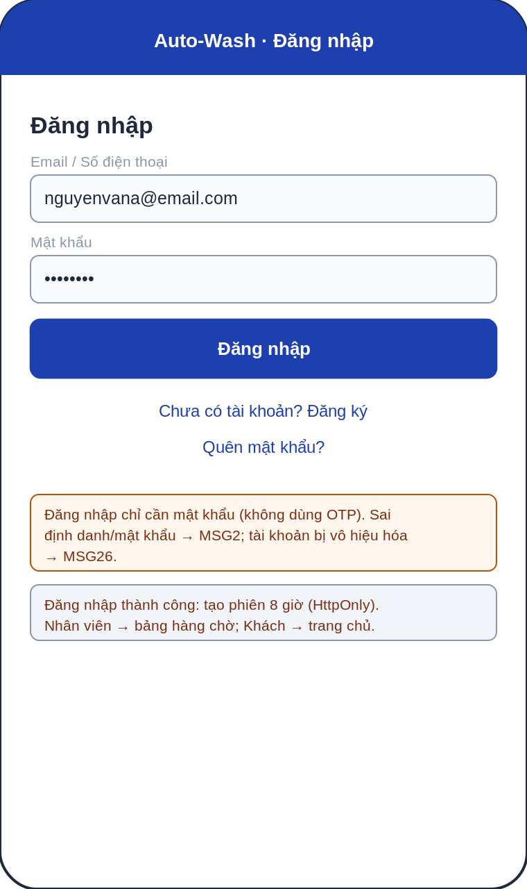
Mockup minh họa — nguồn: diagrams/mockups/login.png (bản đầy đủ tại diagrams/Mockups.html).

4.1.2 Trang chủ (Landing Page)
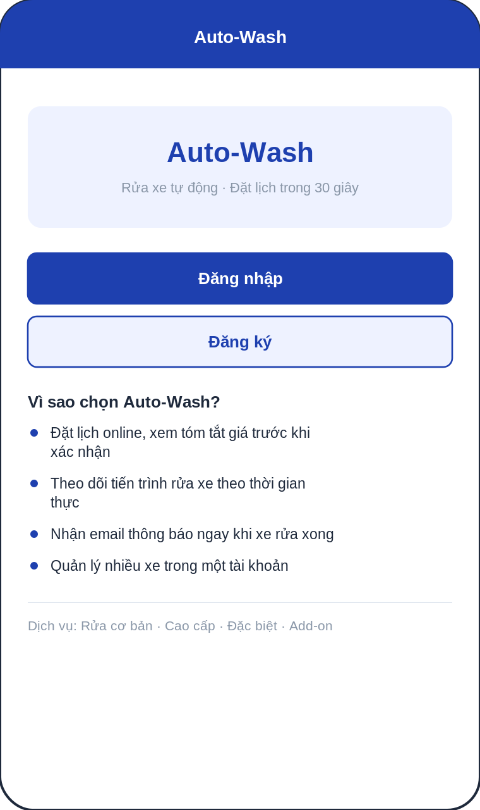
Mockup minh họa — nguồn: diagrams/mockups/landing.png (bản đầy đủ tại diagrams/Mockups.html).

4.2 Quản lý tài khoản & phương tiện

4.2.1 Màn hình Đăng ký
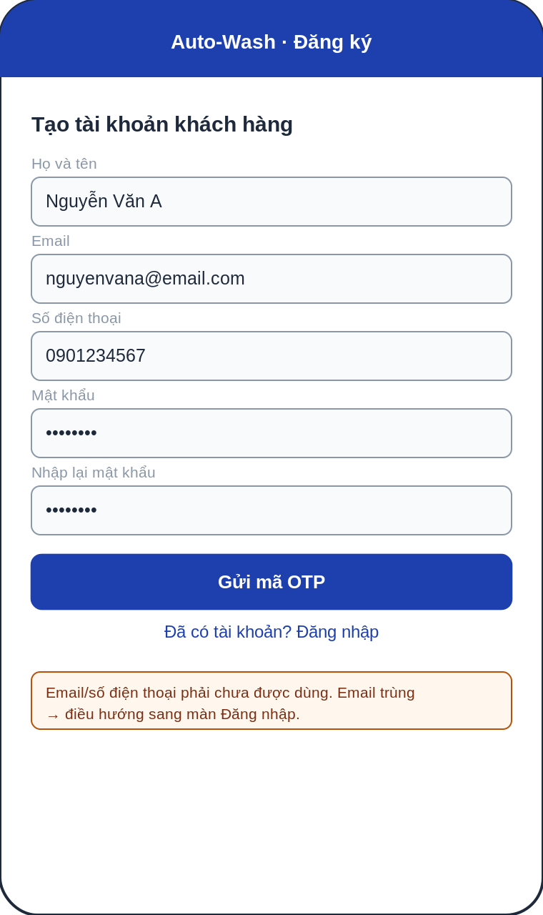
Mockup minh họa — nguồn: diagrams/mockups/register.png (bản đầy đủ tại diagrams/Mockups.html).

4.2.2 Đăng ký — Xác thực OTP
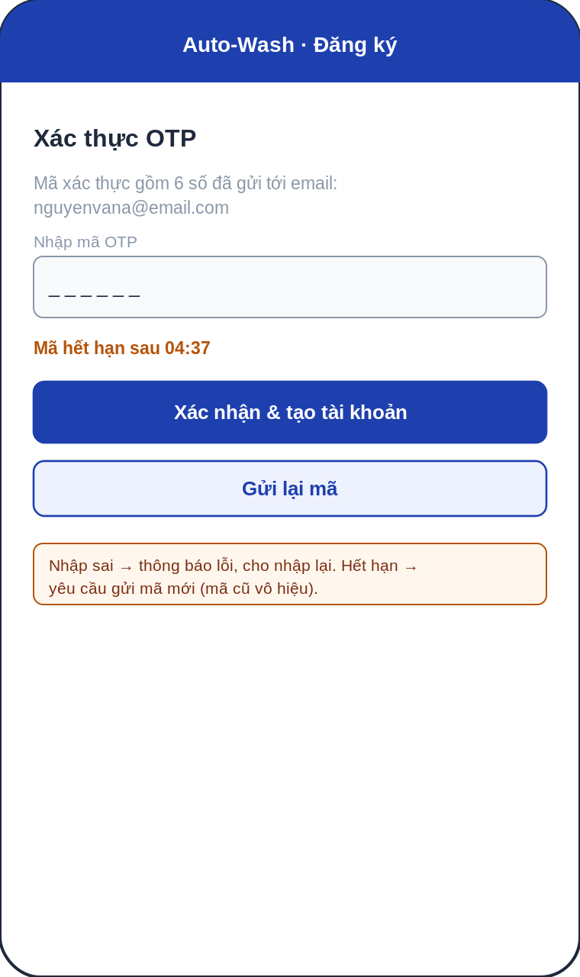
Mockup minh họa — nguồn: diagrams/mockups/register_otp.png (bản đầy đủ tại diagrams/Mockups.html).

4.2.3 Cài đặt hồ sơ — Xem & chỉnh sửa
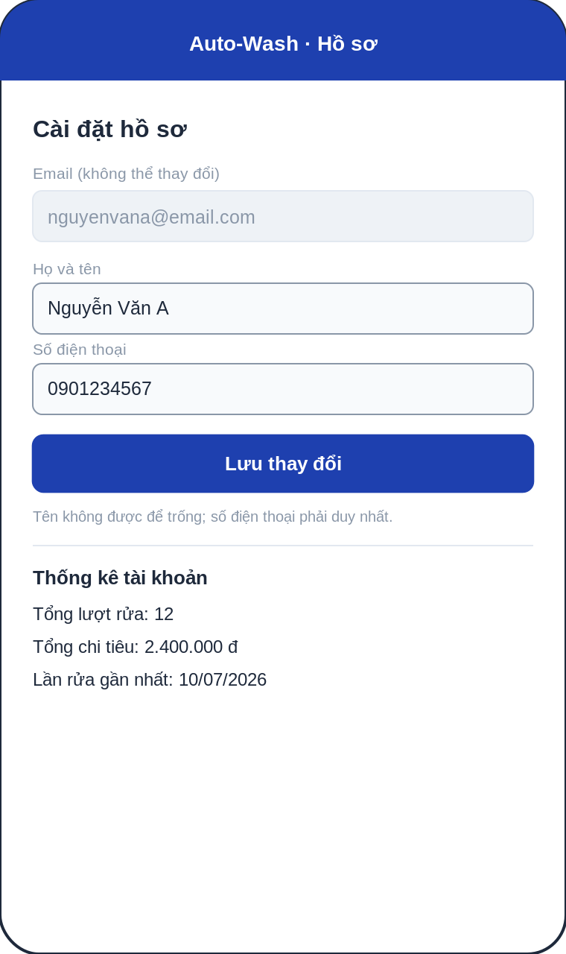
Mockup minh họa — nguồn: diagrams/mockups/profile.png (bản đầy đủ tại diagrams/Mockups.html).

4.2.4 Màn hình Đổi mật khẩu
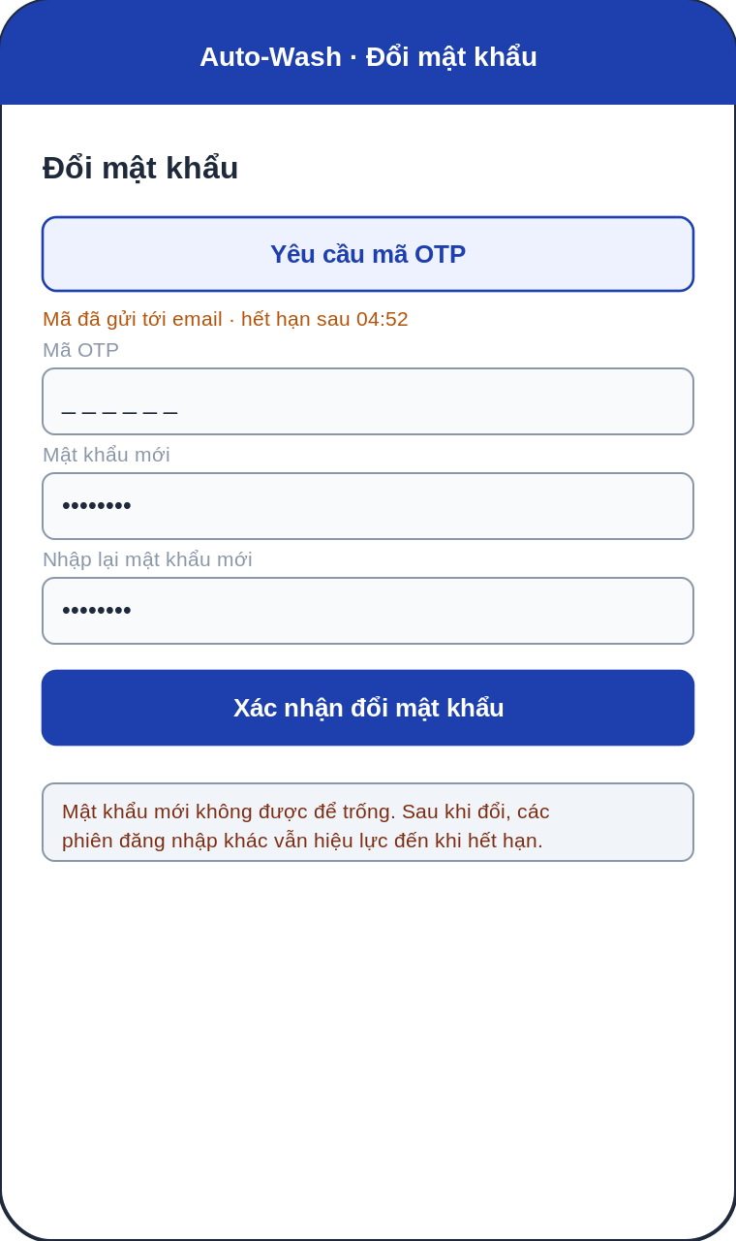
Mockup minh họa — nguồn: diagrams/mockups/change_password.png (bản đầy đủ tại diagrams/Mockups.html).

4.2.5 Xe của tôi — Danh sách
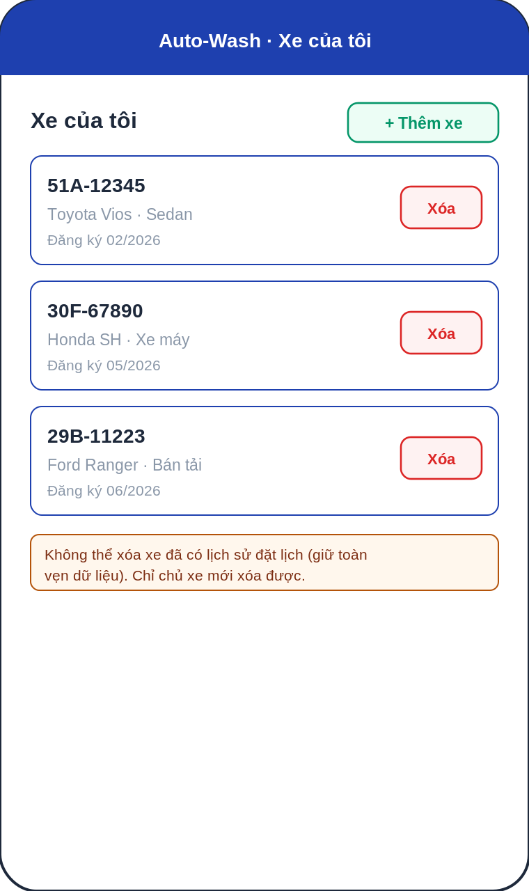
Mockup minh họa — nguồn: diagrams/mockups/my_vehicles.png (bản đầy đủ tại diagrams/Mockups.html).

4.2.6 Xe của tôi — Thêm xe (OTP)
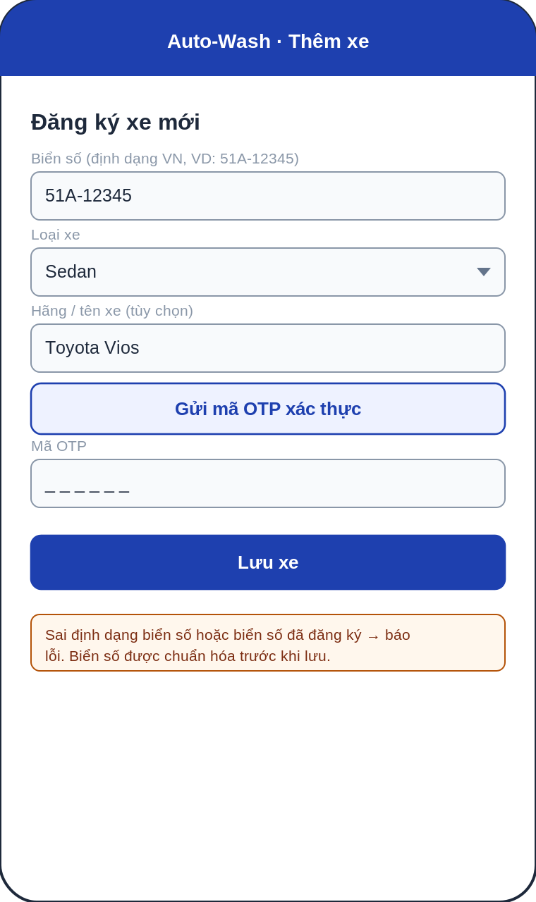
Mockup minh họa — nguồn: diagrams/mockups/add_vehicle_otp.png (bản đầy đủ tại diagrams/Mockups.html).

4.2.7 Quản lý tài khoản người dùng (Nhân viên)
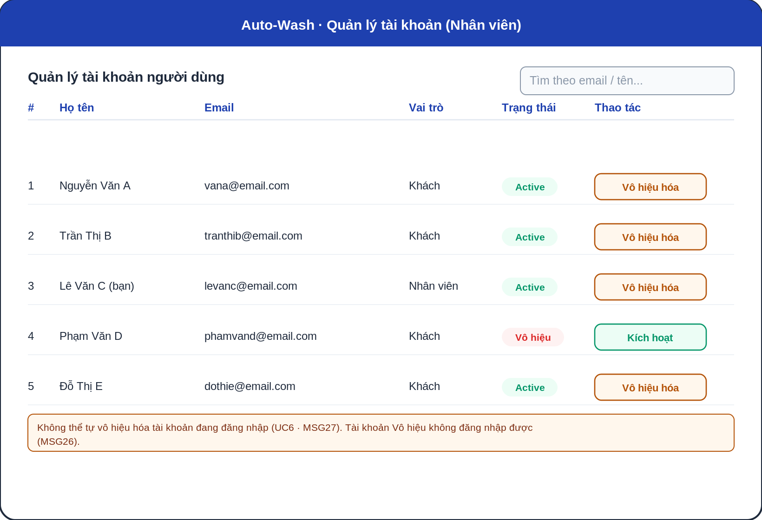
Mockup minh họa — nguồn: diagrams/mockups/manage_users.png (bản đầy đủ tại diagrams/Mockups.html).

4.3 Quản lý dịch vụ & đặt lịch

4.3.1 Màn hình Danh sách dịch vụ
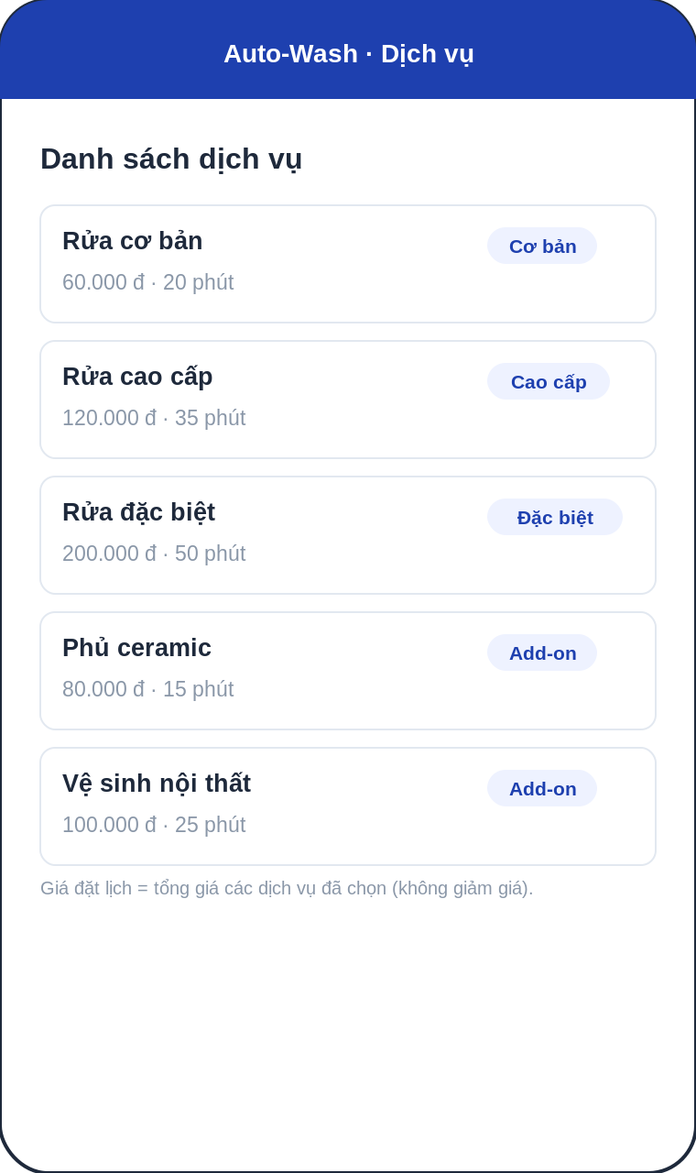
Mockup minh họa — nguồn: diagrams/mockups/services_list.png (bản đầy đủ tại diagrams/Mockups.html).

4.3.2 Quản lý dịch vụ (Nhân viên)
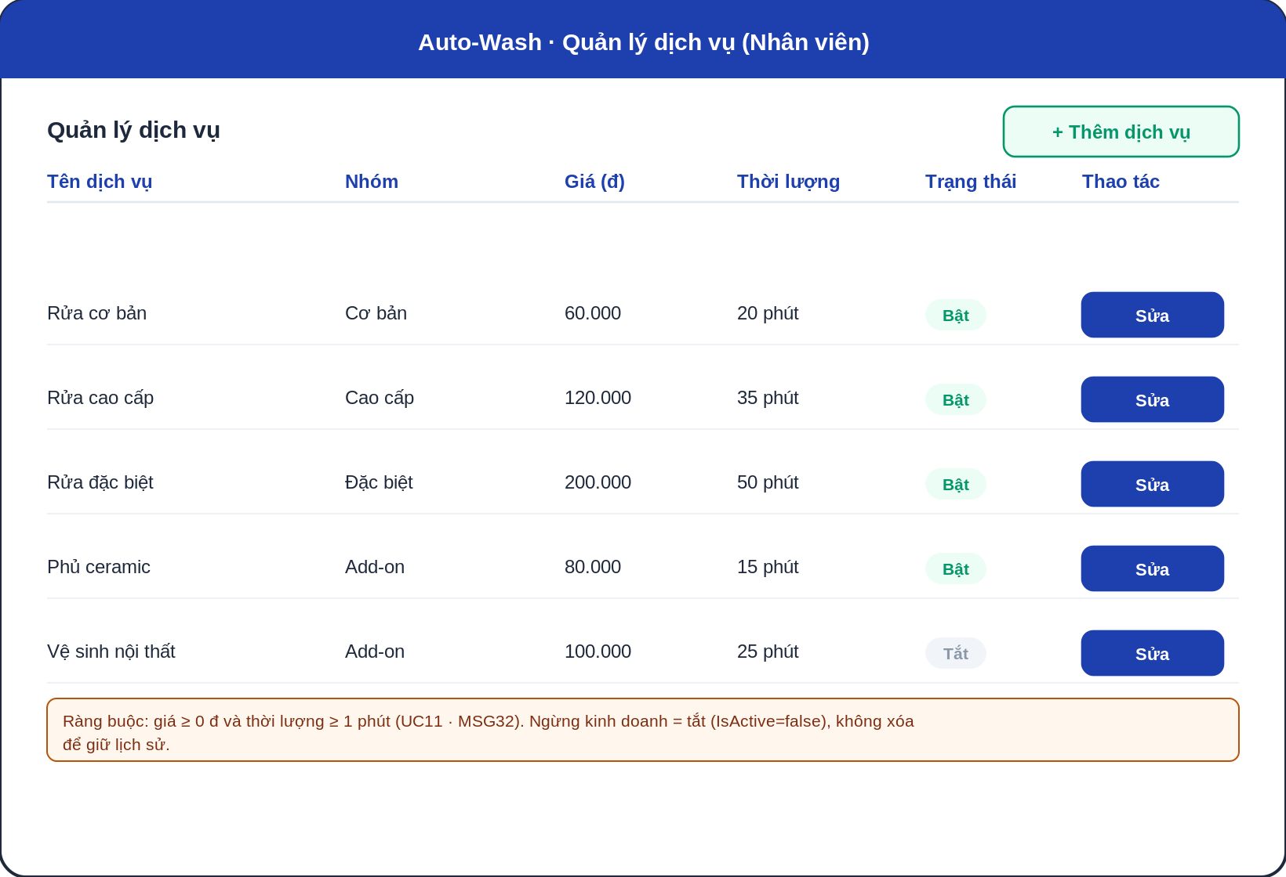
Mockup minh họa — nguồn: diagrams/mockups/manage_services.png (bản đầy đủ tại diagrams/Mockups.html).

4.3.3 Tạo đặt lịch — Chọn dịch vụ & ngày giờ
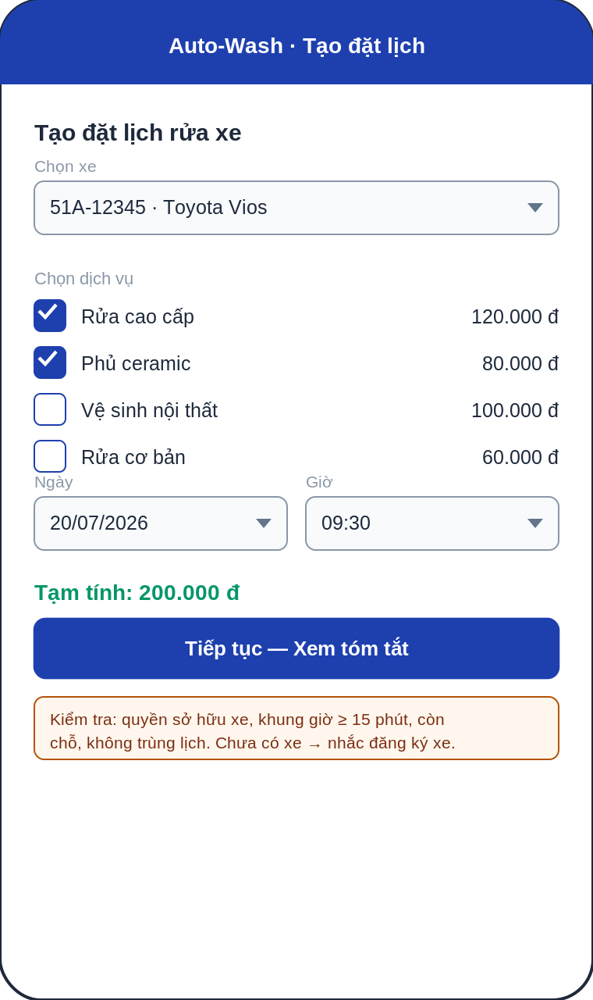
Mockup minh họa — nguồn: diagrams/mockups/create_booking.png (bản đầy đủ tại diagrams/Mockups.html).

4.3.4 Tạo đặt lịch — Tóm tắt & xác nhận
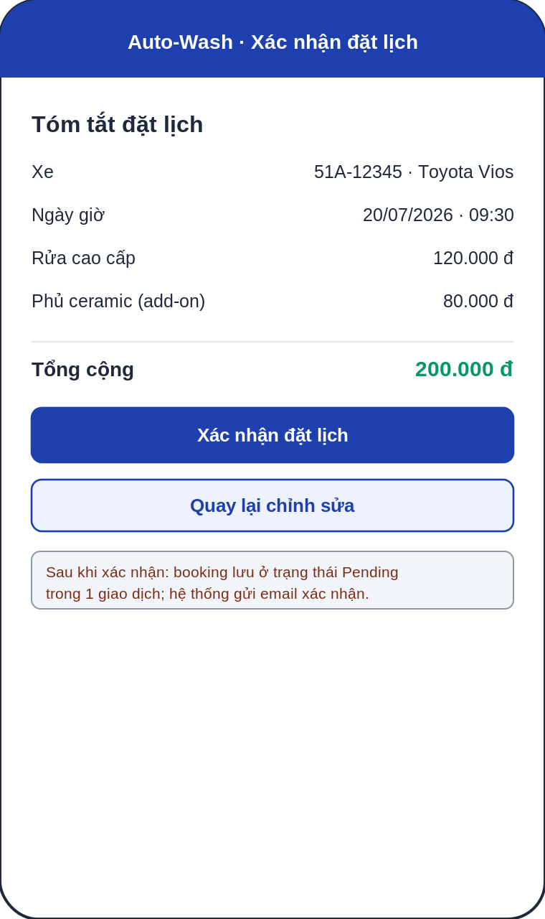
Mockup minh họa — nguồn: diagrams/mockups/booking_summary.png (bản đầy đủ tại diagrams/Mockups.html).

4.3.5 Đặt lịch của tôi — Danh sách & theo dõi hàng chờ
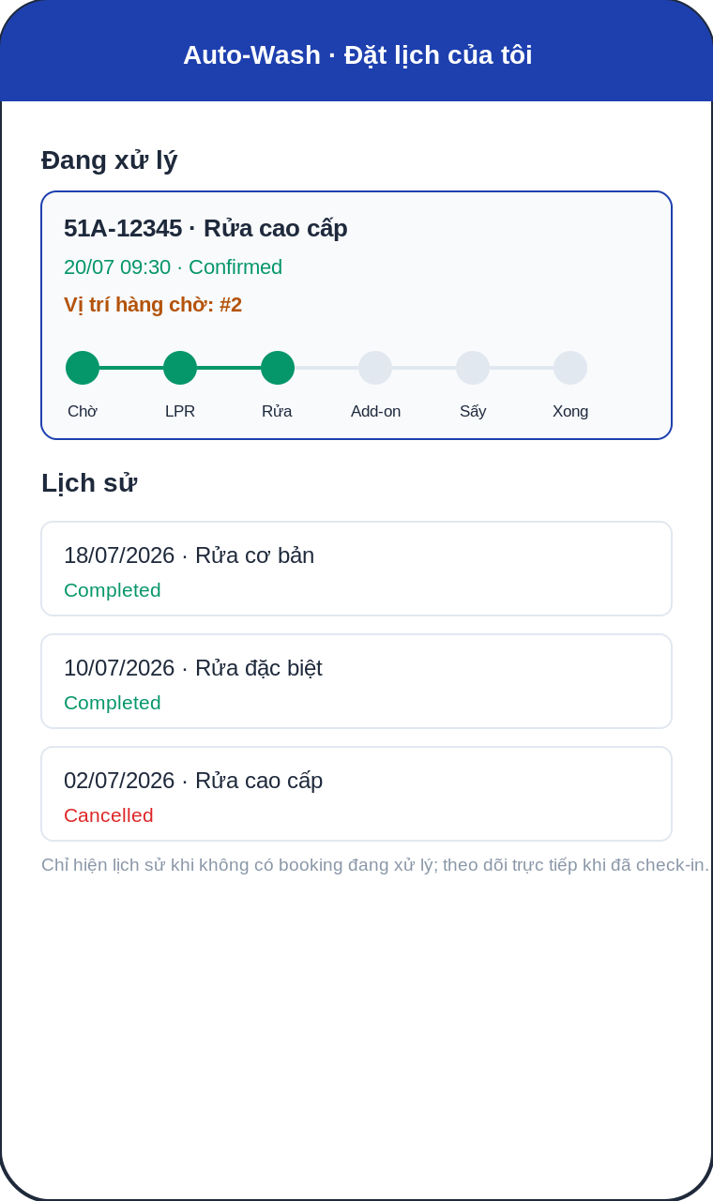
Mockup minh họa — nguồn: diagrams/mockups/my_bookings.png (bản đầy đủ tại diagrams/Mockups.html).

4.3.6 Danh sách booking chờ xác nhận (Nhân viên)
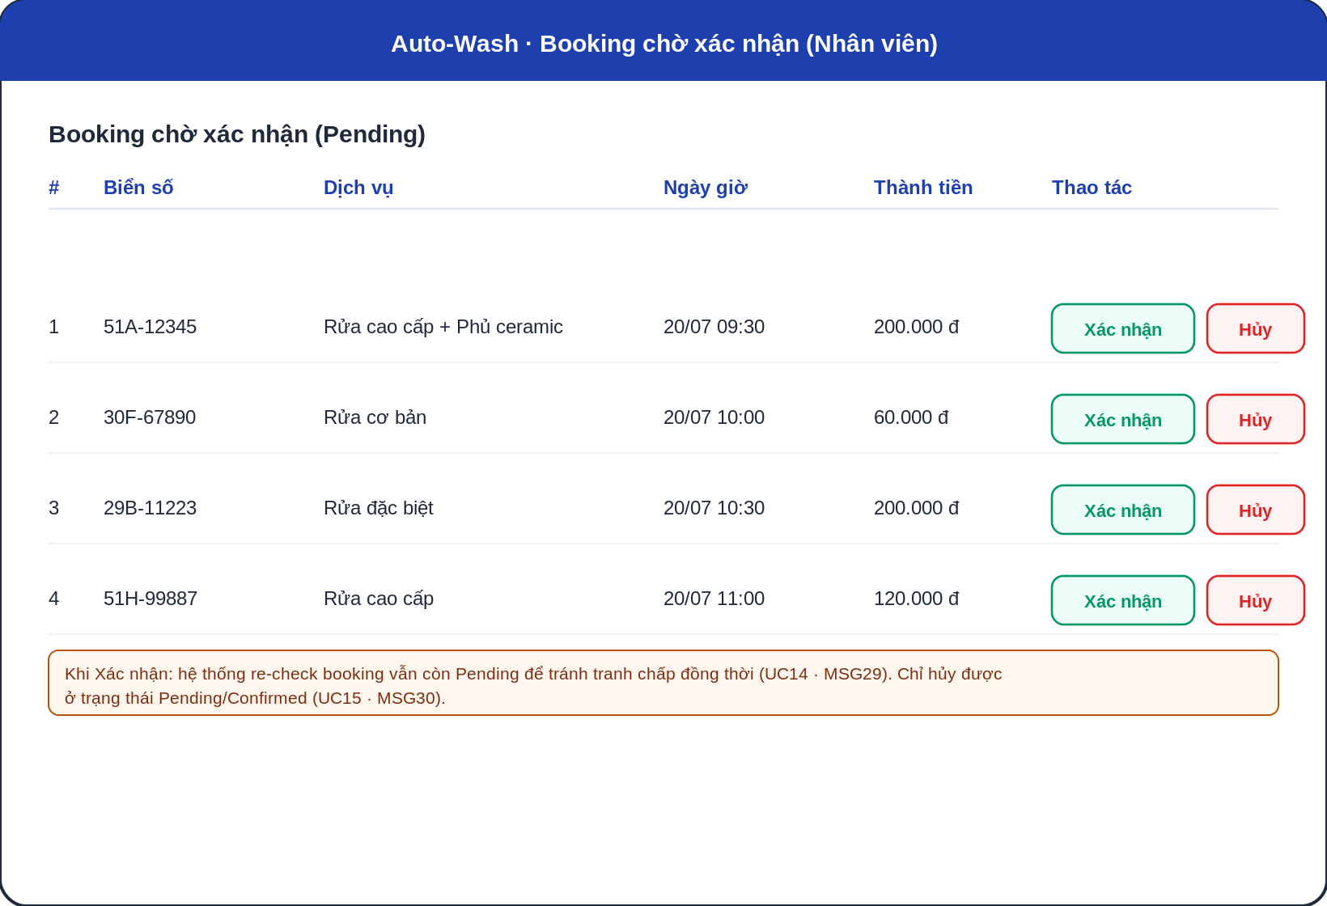
Mockup minh họa — nguồn: diagrams/mockups/pending_bookings.png (bản đầy đủ tại diagrams/Mockups.html).

4.4 Quản lý hàng chờ

4.4.1 Bảng hàng chờ — Danh sách hôm nay
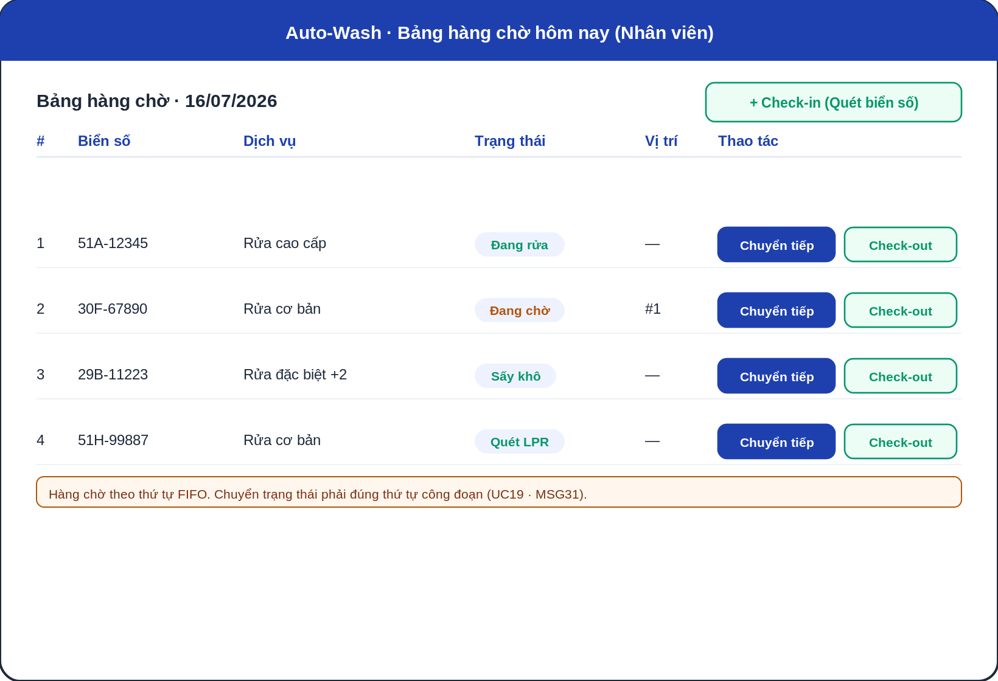
Mockup minh họa — nguồn: diagrams/mockups/staff_queue.png (bản đầy đủ tại diagrams/Mockups.html).

4.4.2 Bảng hàng chờ — Chuyển trạng thái
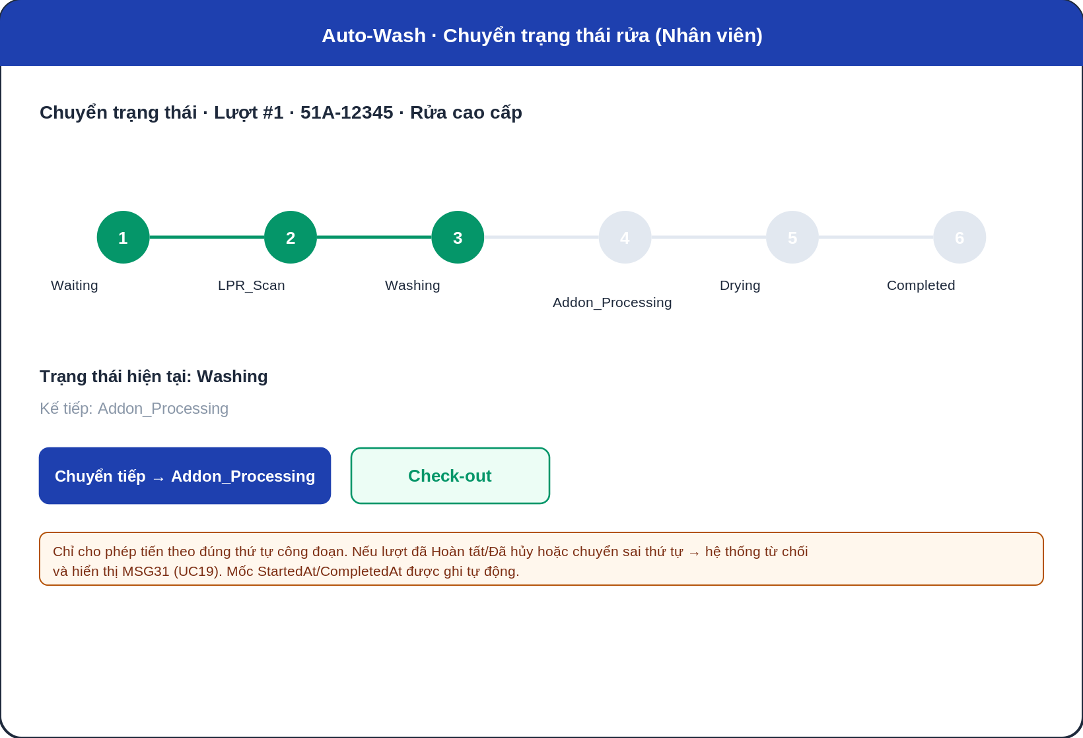
Mockup minh họa — nguồn: diagrams/mockups/advance_status.png (bản đầy đủ tại diagrams/Mockups.html).

4.4.3 Bảng hàng chờ — Cập nhật / ghi chú
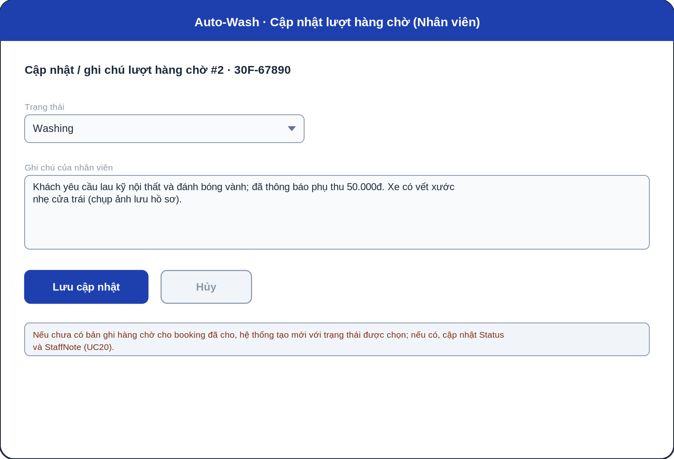
Mockup minh họa — nguồn: diagrams/mockups/update_queue.png (bản đầy đủ tại diagrams/Mockups.html).

4.4.4 Bảng hàng chờ — Hộp thoại Check-in (kèm nút Quét biển số)
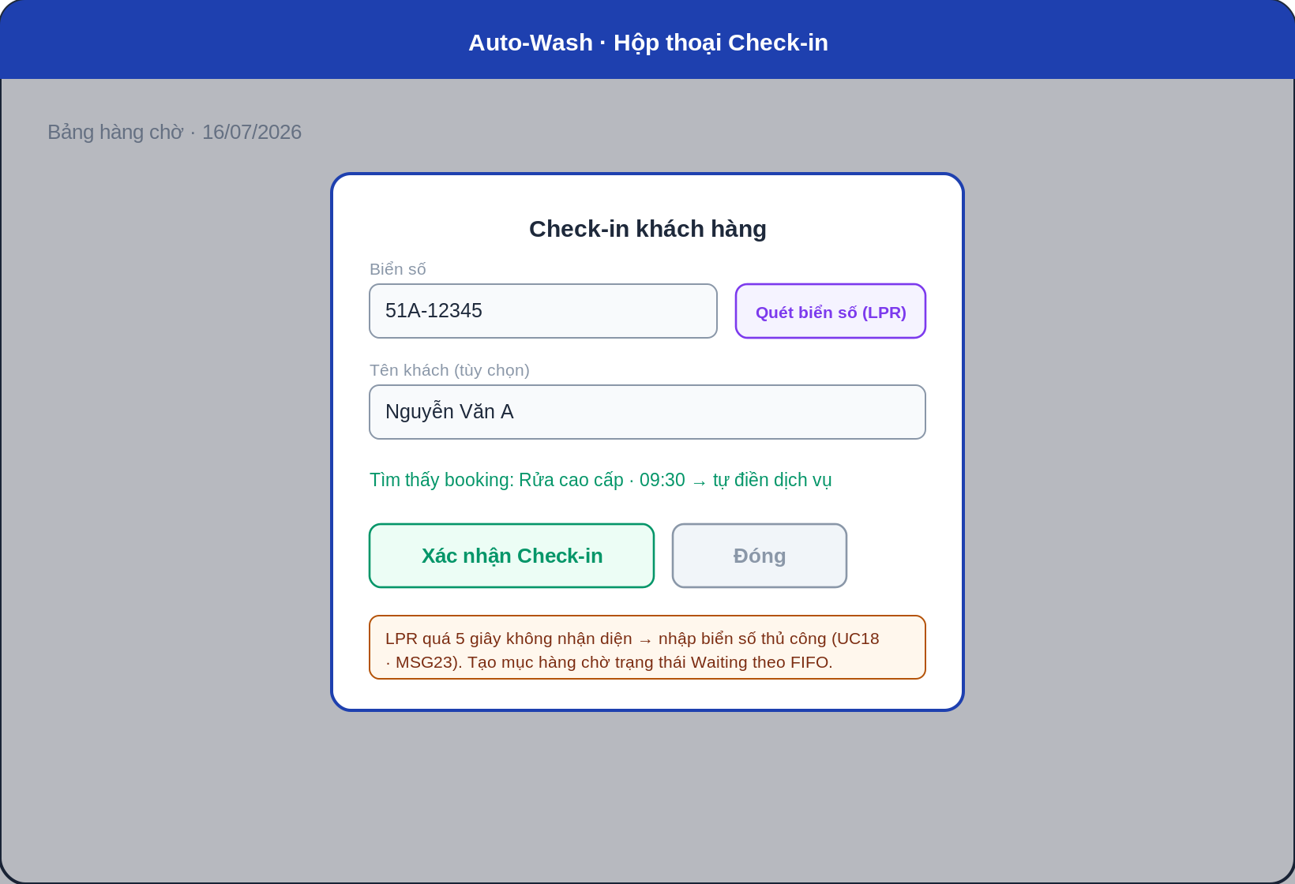
Mockup minh họa — nguồn: diagrams/mockups/checkin_dialog.png (bản đầy đủ tại diagrams/Mockups.html).

4.4.5 Bảng hàng chờ — Hộp thoại Check-out
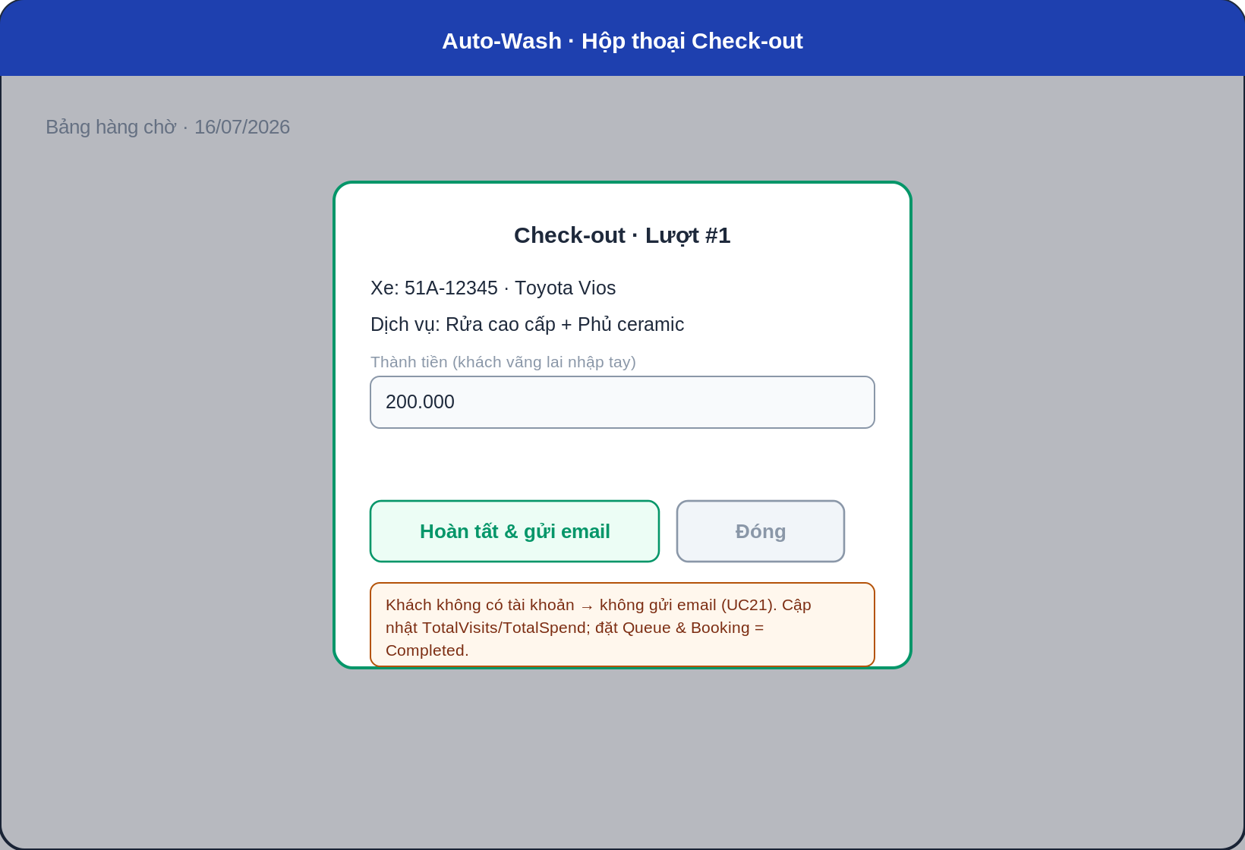
Mockup minh họa — nguồn: diagrams/mockups/checkout_dialog.png (bản đầy đủ tại diagrams/Mockups.html).

4.4.6 Bảng hàng chờ — Xác nhận hủy lượt
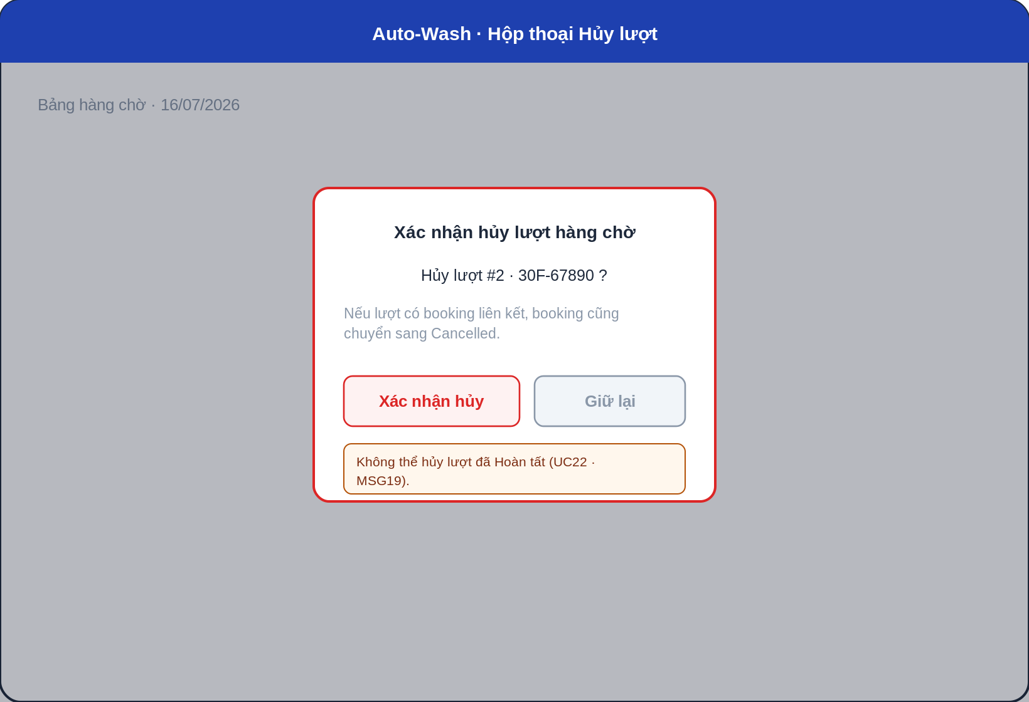
Mockup minh họa — nguồn: diagrams/mockups/cancel_queue.png (bản đầy đủ tại diagrams/Mockups.html).

4.5 Thông báo

4.5.1 Thông báo — Danh sách
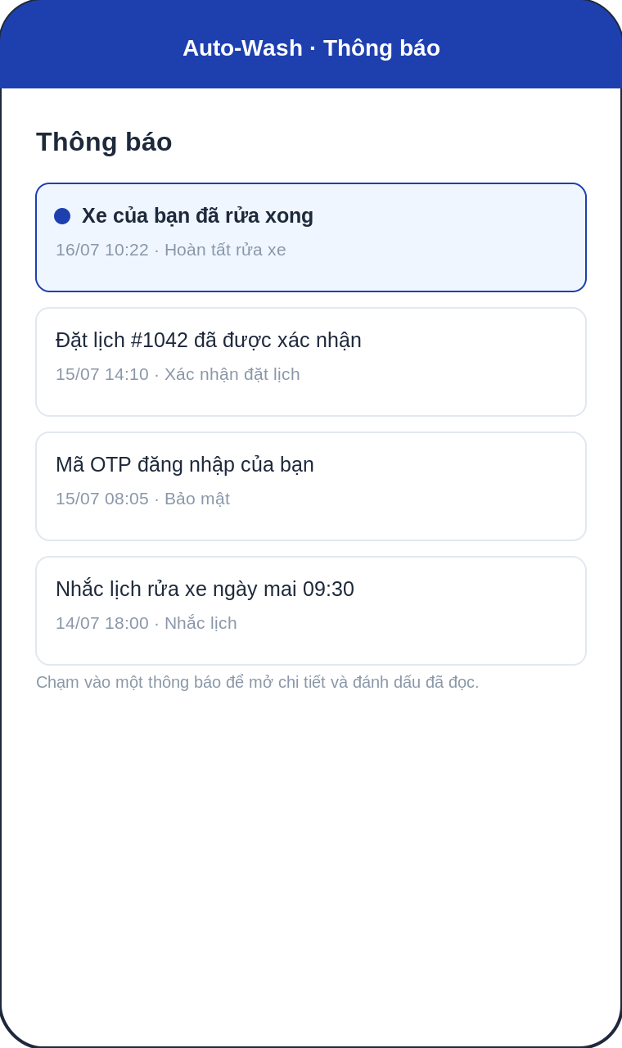
Mockup minh họa — nguồn: diagrams/mockups/notifications.png (bản đầy đủ tại diagrams/Mockups.html).

4.5.2 Thông báo — Chi tiết / đánh dấu đã đọc
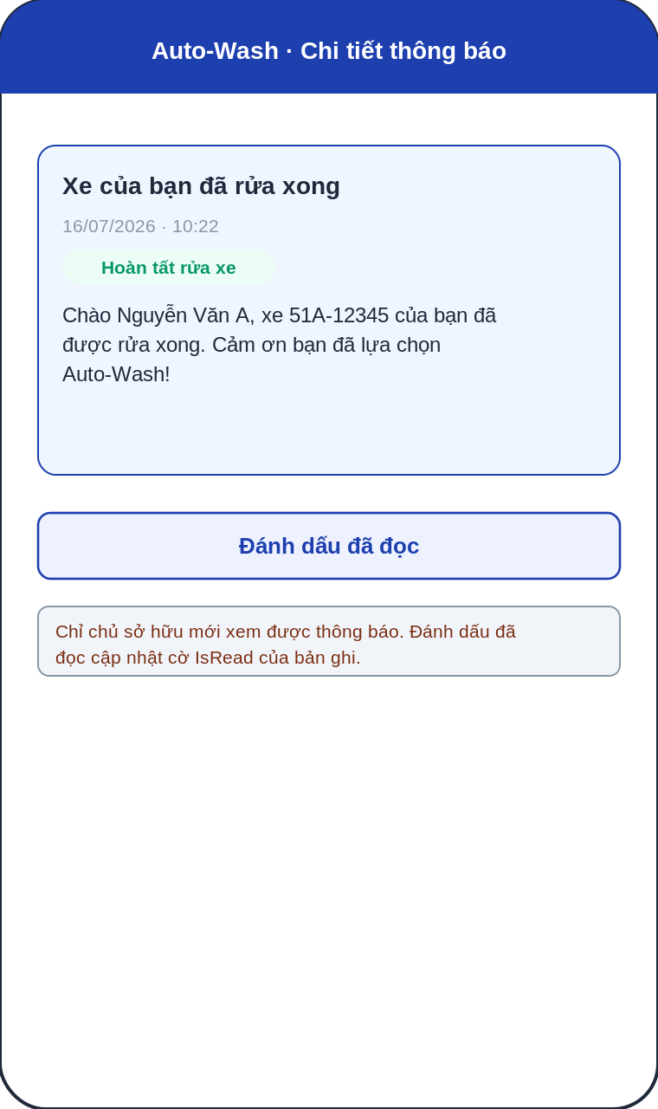
Mockup minh họa — nguồn: diagrams/mockups/notification_detail.png (bản đầy đủ tại diagrams/Mockups.html).

5. Yêu cầu khác

5.1 Yêu cầu hiệu năng
Yêu cầu | Chỉ tiêu
Thời gian phản hồi API (truy vấn tiêu chuẩn: danh sách booking, hàng chờ) | < 2 giây ở bách phân vị 95
Gửi email OTP | < 60 giây kể từ khi yêu cầu
Tạo booking (bao gồm kiểm tra hợp lệ và ghi CSDL) | < 3 giây
Thời gian trả kết quả nhận dạng biển số (LPR) từ khi chụp ảnh | < 5 giây
Số người dùng đồng thời (mục tiêu giai đoạn đầu) | 50 phiên đồng thời

5.2 Yêu cầu bảo mật
Yêu cầu | Mô tả
Lưu trữ mật khẩu | Mọi mật khẩu lưu dưới dạng băm mật mã (bcrypt hoặc tương đương). Không bao giờ lưu hoặc ghi log mật khẩu thuần.
Quản lý phiên | Session phía máy chủ, idle timeout 8 giờ. Cookie đặt cờ HttpOnly và Secure trong môi trường production.
Kiểm soát xác thực | Mọi endpoint không công khai kiểm tra session phía máy chủ. Session thiếu/không hợp lệ trả về HTTP 401.
Kiểm soát phân quyền | Kiểm soát truy cập theo vai trò. Endpoint Nhân viên từ chối session Khách hàng (HTTP 403).
Bảo mật OTP | OTP 6 chữ số, lưu dạng băm, hiệu lực 5 phút, chỉ dùng một lần (CBR3).
Lưu trữ thông tin bí mật | Thông tin đăng nhập CSDL, mật khẩu SMTP và khóa API của 3rd-party LPR API lưu trong biến môi trường, không lưu trong mã nguồn.
Kiểm tra dữ liệu vào | Mọi dữ liệu người dùng nhập được kiểm tra phía máy chủ. Biển số kiểm tra bằng regex. Ngày đặt lịch kiểm tra theo quy tắc nghiệp vụ.
HTTPS | Toàn bộ lưu lượng production phải dùng HTTPS. HTTP được chuyển hướng sang HTTPS.

5.3 Yêu cầu khả dụng (Usability)
Yêu cầu | Mô tả
Thiết kế responsive | Kênh Khách hàng là Mobile Web: hệ thống phải hoạt động đầy đủ trên trình duyệt di động (từ 375px); màn hình Nhân viên hỗ trợ desktop (từ 1024px).
Thông điệp lỗi | Mọi thông điệp hệ thống (MSG1–MSG25) phải dễ hiểu, cụ thể và có tính hướng dẫn.
Trạng thái đang tải | Mọi thao tác bất đồng bộ phải hiển thị chỉ báo đang tải để tránh gửi trùng.
Xác nhận đặt lịch | Khách hàng phải được xem bản tóm tắt trước khi xác nhận đặt lịch cuối cùng.

5.4 Yêu cầu sẵn sàng & tin cậy
Yêu cầu | Chỉ tiêu
Thời gian hoạt động trong giờ làm việc (07:00–22:00 ICT) | ≥ 99%
Cửa sổ bảo trì theo kế hoạch | Chỉ ngoài giờ làm việc
Thao tác ghi CSDL | Mọi thao tác ghi nhiều bước bọc trong giao dịch CSDL (CBR9)
Chống tranh chấp dữ liệu | Giới hạn công suất khung giờ được kiểm tra trong giao dịch để tránh đặt vượt số lượng
Dự phòng khi LPR lỗi | Khi Camera LPR hoặc 3rd-party LPR API không khả dụng, nhân viên luôn có thể nhập biển số thủ công (UC17)

5.5 Yêu cầu mở rộng (Scalability)
Hệ thống xây dựng trên Supabase PostgreSQL, hỗ trợ mở rộng. Backend ASP.NET Core không lưu trạng thái phía ứng dụng (session lưu phía máy chủ), cho phép triển khai cân bằng tải trong tương lai. Hệ thống được thiết kế ban đầu cho một trung tâm rửa xe; hỗ trợ đa chi nhánh nằm ngoài phạm vi phiên bản này.

6. Tích hợp
Tích hợp | Nhà cung cấp / Công nghệ | Mục đích | Cấu hình
Cơ sở dữ liệu quan hệ | PostgreSQL qua Supabase | Kho dữ liệu chính cho mọi thực thể. Truy cập qua EF Core (Npgsql). | Chuỗi kết nối trong biến môi trường DefaultConnection. Bắt buộc SSL.
Email (OTP & thông báo) | Gmail SMTP qua thư viện MailKit | Gửi mã OTP (đăng ký, đăng ký xe, đổi mật khẩu), email xác nhận đặt lịch và email thông báo rửa xe hoàn tất. | SMTP Host: smtp.gmail.com, Port: 587 (STARTTLS). Thông tin đăng nhập trong cấu hình Smtp:Username, Smtp:Password.
Nhận dạng biển số (LPR) | Camera LPR + 3rd-party LPR API (API ngoài) | Camera chụp ảnh biển số; 3rd-party LPR API trích xuất chuỗi biển số từ ảnh và trả kết quả về LPR Service của hệ thống. | Endpoint và khóa API của 3rd-party LPR API lưu trong biến môi trường. Timeout 5 giây; khi lỗi, chuyển sang nhập thủ công.
Frontend Mobile Web | React 18 + Vite | Ứng dụng web một trang (SPA) tối ưu cho di động, giao tiếp với backend qua JSON REST API. | Môi trường phát triển: http://localhost:5173. Chính sách CORS cho phép credentials từ origin này.
Phục vụ tệp tĩnh | ASP.NET Core static files middleware | Phục vụ bản build của SPA từ thư mục wwwroot trong production. | Cấu hình fallback route trả về index.html để hỗ trợ React Router.

7. Di trú dữ liệu

7.1 Phạm vi di trú
Auto-Wash là hệ thống xây mới (greenfield); không có dữ liệu rửa xe cũ. Các dữ liệu sau sẽ được khởi tạo (seed) khi triển khai lần đầu:
Nhóm dữ liệu | Nguồn | Hành động
Danh mục dịch vụ (Rửa cơ bản, Rửa cao cấp, Rửa đặc biệt, các add-on) | Nhân viên nhập thủ công | Nhập qua màn hình Quản lý dịch vụ (UC11) hoặc script SQL seed
Tài khoản Nhân viên | Bộ phận IT | Chèn trực tiếp với mật khẩu đã băm (không cần OTP cho nhân viên)
Tài khoản Khách hàng ban đầu (nếu chuyển từ hệ thống trước) | Xuất từ hệ thống trước | Chuyển đổi và nhập qua script di trú

7.2 Ánh xạ dữ liệu
Trường hệ thống cũ | Thực thể.Trường Auto-Wash | Quy tắc chuyển đổi
Số điện thoại khách hàng | Account.Phone | Chuẩn hóa về định dạng 10 chữ số; bỏ mã quốc gia
Tên khách hàng | Account.FullName | Cắt khoảng trắng thừa; viết hoa chữ cái đầu
Biển số xe | Vehicle.LicensePlate | Chuẩn hóa: chữ hoa, bỏ khoảng trắng/gạch ngang (CBR4)
Bản ghi dịch vụ lịch sử | Booking (Status = Hoàn tất) | Ánh xạ tên dịch vụ sang ServiceId; lấy FinalPrice từ bản ghi gốc
Tổng chi tiêu tích lũy | Customer.TotalSpend | Nhập tổng chi tiêu lịch sử

8. Phụ lục

8.1 Danh sách thông điệp
Mã MSG | Nội dung thông điệp | Nguồn kích hoạt
MSG1 | Vui lòng nhập đầy đủ các trường bắt buộc. | UC1 — Đăng nhập: thiếu thông tin
MSG2 | Tên đăng nhập hoặc mật khẩu không đúng. | UC1 — Đăng nhập: sai thông tin
MSG3 | Email đã được đăng ký. Vui lòng dùng email khác. | UC3 — Đăng ký: trùng email
MSG4 | Mã OTP đã hết hạn. Vui lòng yêu cầu mã mới. | UC3/UC5/UC8 — OTP hết hạn
MSG5 | Mã OTP không hợp lệ hoặc đã được sử dụng. | Mọi lỗi xác thực OTP
MSG6 | Không thể xóa xe đã có lịch sử đặt lịch. | UC9 — Xóa xe có booking
MSG7 | Xe này đã được đăng ký trong tài khoản của bạn. | UC8 — Trùng biển số
MSG8 | Biển số không đúng định dạng Việt Nam (VD: 51A-12345). | UC8 — Biển số không hợp lệ
MSG9 | Xe được chọn không thuộc tài khoản của bạn. | UC12 — Sai quyền sở hữu xe
MSG10 | Thời gian đặt lịch phải cách hiện tại ít nhất 15 phút. | UC12 — Thời gian quá gần
MSG11 | Khung giờ này đã đầy (tối đa 3 lượt đặt/giờ). Vui lòng chọn giờ khác. | UC12 — Vượt công suất
MSG12 | Bạn đã có lịch đặt cho xe này trong khung giờ đã chọn. | UC12 — Trùng booking
MSG13 | Dịch vụ được chọn hiện không khả dụng. | UC12 — Dịch vụ bị vô hiệu hóa
MSG14 | Đặt lịch thành công. Thông báo xác nhận đã được gửi. | UC12 — Lưu booking thành công
MSG15 | Cập nhật hồ sơ thành công. | UC4 — Cập nhật hồ sơ thành công
MSG16 | Đổi mật khẩu thành công. | UC5 — Đổi mật khẩu thành công
MSG17 | Đăng ký xe thành công. | UC8 — Lưu xe thành công
MSG18 | Xóa xe thành công. | UC9 — Xóa xe thành công
MSG19 | Không thể hủy một lượt rửa đã hoàn tất. | UC22 — Hủy lượt đã hoàn tất
MSG20 | Số điện thoại đã được sử dụng bởi tài khoản khác. | UC3/UC4 — Trùng số điện thoại
MSG21 | Cập nhật dịch vụ thành công. | UC11 — Lưu dịch vụ thành công
MSG22 | Cập nhật tài khoản thành công. | UC6 — Cập nhật tài khoản thành công
MSG23 | Không nhận diện được biển số. Vui lòng nhập thủ công. | UC18 — LPR thất bại
MSG24 | Xác nhận đặt lịch thành công. | UC14 — Xác nhận booking
MSG25 | Hủy đặt lịch thành công. | UC15 — Hủy booking
MSG26 | Tài khoản của bạn đã bị vô hiệu hóa. Vui lòng liên hệ nhân viên để được hỗ trợ. | UC1 — Đăng nhập: tài khoản bị khóa (IsActive = false)
MSG27 | Bạn không thể tự vô hiệu hóa tài khoản đang đăng nhập. | UC6 — Quản lý tài khoản: chặn tự khóa tài khoản mình
MSG28 | Bạn chưa đăng ký xe nào. Vui lòng thêm xe trước khi đặt lịch. | UC12 — Tạo đặt lịch: chưa có xe
MSG29 | Booking này vừa được xử lý bởi thao tác khác. Vui lòng tải lại danh sách. | UC14 — Xác nhận đặt lịch: tranh chấp trạng thái đồng thời
MSG30 | Không thể hủy booking ở trạng thái hiện tại. | UC15 — Hủy đặt lịch: sai trạng thái
MSG31 | Không thể chuyển trạng thái: lượt rửa đã hoàn tất hoặc đã hủy, hoặc không đúng thứ tự công đoạn. | UC19 — Chuyển trạng thái rửa xe: chuyển trạng thái không hợp lệ
MSG32 | Giá và thời lượng dịch vụ phải là số hợp lệ (giá ≥ 0, thời lượng ≥ 1 phút). | UC11 — Quản lý dịch vụ: dữ liệu không hợp lệ

8.2 Mẫu email

8.2.1 ET 1: Mã xác thực OTP
Trường | Giá trị
Kích hoạt | Yêu cầu OTP cho: đăng ký tài khoản (UC3), đổi mật khẩu (UC5), đăng ký xe (UC8). Đăng nhập (UC1) không dùng OTP.
Người nhận | Địa chỉ email thực hiện yêu cầu OTP.
Tiêu đề | Mã xác thực Auto-Wash của bạn
Nội dung | Mã xác thực của bạn là: [OTP_CODE]. Mã có hiệu lực trong 5 phút. Không chia sẻ mã này với bất kỳ ai.

8.2.2 ET 2: Xác nhận đặt lịch
Trường | Giá trị
Kích hoạt | Khách hàng tạo đặt lịch thành công (UC12).
Người nhận | Khách hàng đã đặt lịch.
Tiêu đề | Xác nhận đặt lịch — Auto-Wash
Nội dung | Chào [FullName], lịch đặt của bạn đã được ghi nhận. Chi tiết: Xe: [LicensePlate] | Dịch vụ: [ServiceName] | Ngày giờ: [ScheduledAt] | Thành tiền: [FinalPrice] VND. Hẹn gặp bạn!

8.2.3 ET 3: Rửa xe hoàn tất
Trường | Giá trị
Kích hoạt | Nhân viên hoàn tất check-out (UC21).
Người nhận | Khách hàng có xe vừa được rửa.
Tiêu đề | Xe của bạn đã rửa xong — Auto-Wash
Nội dung | Chào [FullName], xe [LicensePlate] của bạn đã được rửa xong. Cảm ơn bạn đã lựa chọn Auto-Wash!

--- Hết tài liệu ---

